РЕКОМЕНДАЦИЯ МСЭ-R BS.1114-6
Системы наземного цифрового звукового радиовещания
на автомобильные, переносные и стационарные приемники
в диапазоне частот 30–3000 МГц
(Вопрос МСЭ-R 56/6)
(1994-1995-2001-2002-2003-2004-2007)
Ассамблея радиосвязи МСЭ,
учитывая,
a) что во всем мире возрастает интерес к наземному цифровому звуковому радиовещанию (ЦЗР) на автомобильные, переносные и стационарные приемники в полосе частот 30–3000 МГц для покрытия на местном, региональном и национальном уровнях;
b) что в МСЭ-R уже приняты Рекомендации МСЭ-R BS.774 и BO.789, которых приведены необходимые требования к системам цифрового звукового радиовещания на автомобильные, переносные и стационарные приемники для наземного и спутникового способов доставки, соответственно;
c) что в Рекомендациях МСЭ-R BS.774 и BO.789 признаются преимущества дополнительного использования наземных и спутниковых систем и предусматривается создание системы ЦЗР, в которой допускается использование универсального приемника со сверхбольшими интегральными схемами (СБИС) обычной обработки, и массовое производство недорогих приемников;
d) что Цифровая система А, описанная в Приложении 2, удовлетворяет всем требованиям Рекомендаций МСЭ-R BS.774 и BO.789, и что в разных странах были проведены полевые испытания системы и демонстрация ее работы в различных полосах частот между 200 МГц и 1500 МГц;
e) что Цифровая система F, описанная в Приложении 3, удовлетворяет всем требованиям Рекомендации МСЭ-R BS.774, и что в нескольких странах были проведены полевые испытания системы и демонстрация ее работы в различных полосах частот 188–192 МГц и 2535–2655 МГц;
f) что Цифровая система C, описанная в Приложении 4, удовлетворяет всем требованиям Рекомендации МСЭ-R BS.774, и что были проведены полевые испытания системы и демонстрация ее работы в полосе 88–108 МГц;
g) что на 7-й Всемирной конференции союзов радиовещания (Мехико, 27–30 апреля 1992 г.) всемирные союзы радиовещания единодушно решили:
"1 принять меры по согласованию единого всемирного стандарта по цифровому аудио радиовещанию (DAB) и
2 обязать администрации рассмотреть преимущества, возникающие для потребителя при использовании общей системы кодирования источников и каналов, и внедрить на всемирной основе цифровое звуковое радиовещание в диапазоне 1,5 ГГц";
h) что Всемирная административная радиоконференция по распределению частот в определенных частях спектра (Малага-Торремолинос, 1992 г.) (ВАРК-92) распределила полосу 1452–1492 МГц радиовещательной спутниковой службе (РСС) (звуковой) и дополнительной наземной радиовещательной службе для предоставления услуг ЦЗР. В пп. 750B и 757A (в настоящее время пп. 5.393 и 5.418) Регламента радиосвязи (РР) были также включены дополнительные примечания для конкретных стран в полосах 2310–2360 МГц и 2535–2655 МГц, соответственно. Кроме того, в Резолюции 527 (ВАРК-92) рассматривается вопрос о ЦЗР в диапазоне ОВЧ для наземного использования;
j) что транспортный поток MPEG-2 (ТП MPEG-2) широко применяется в качестве контейнеров кодированной цифровым способом информации;
k) что процесс стандартизации в Европе привел к принятию Цифровой системы А (системы Eureka 147 в качестве стандарта ЕТСИ ETS 300 401) РСС (звуковой) для звукового радиовещания на автомобильные, переносные и стационарные приемники;
l) что процесс стандартизации в Японии привел к принятию Цифровой системы F цифрового наземного радиовещания с интеграцией служб для звукового радиовещания (ISDB-T_{SB}) для системы цифрового наземного звукового радиовещания на автомобильные, переносные и стационарные приемники;
m) что методы ISDB могут применяться для внедрения услуг, использующих все преимущества цифрового радиовещания, и что Рекомендация МСЭ-R BT.1306 включает систему ISDB-T для цифрового наземного телевизионного радиовещания,
отмечая,
a) что в Приложении 1 содержится краткое описание цифровых систем;
b) что в Приложениях 2, 3 и 4 представлены краткие описания Цифровых систем A, F и C, соответственно;
c) что полные описания Цифровых систем A, F и C содержатся в Справочнике по цифровому звуковому радиовещанию,
рекомендует,
1 чтобы Цифровые системы A, F и/или C, описанные в Приложениях 2, 3 и 4, соответственно, использовались для предоставления услуг ЦЗР на автомобильные, переносные и стационарные приемники в диапазоне частот 30–3000 МГц;
2 чтобы администрации, заинтересованные во внедрении услуг наземного ЦЗР, удовлетворяющих некоторым или всем требованиям, сформулированным в Рекомендации МСЭ-R BS.774, обязательно использовали таблицу 1 для оценки соответствующих достоинств Цифровых систем A, F и C при выборе систем.
ТАБЛИЦА 1
Показатели работы Цифровых систем A, F и C, оцениваемые на основе рекомендуемых технических и эксплуатационных характеристик, перечисленных
в Рекомендации МСЭ-R BS.774
Характеристики из Рекомендации МСЭ-R BS.774 (краткая формулировка) | Цифровая система A | Цифровая система F | Цифровая система C
Диапазон качества звука и типы приема | От 8 до 384 кбит/с с шагом 8 кбит/с. В приемниках устанавливается аудиодекодер уровня II MPEG-2, обычно работающий со скоростью 192 кбит/с.  Система предназначена для приема на автомобильные, портативные и стационарные приемники | От телефонного качества до качества компакт-диска. Возможно также многоканальное воспроизведение звука по системе 5.1. Декодер усовершенствованного аудио кодирования (ААС) MPEG-2 обычно работает со скоростью 144 кбит/с в стереорежиме.  Система предназначена для приема на автомобильные, портативные и стационарные приемники | От 48 кбит/с до 96 кбит/с с использованием декодера кодека HD Codec(1).  Система предназначена для приема на автомобильные(2), портативные и стационарные приемники
Эффективность использования спектра выше чем при ЧМ | Качество ЧМ стерео достигается при ширине полосы меньшей 200 кГц; требования по защите совмещенного и соседнего каналов гораздо более низкие чем для ЧМ. Эффективность особенно высока в случае повторного использования ретрансляторами одной и той же частоты. (Ортогональная модуляция многих несущих со сверточным кодированием с исправлением ошибок, кодовое ортогональное мультиплексирование с разделением по частоте (COFDM)) | Качество ЧМ стерео достигается при ширине полосы меньшей 200 кГц; требования по защите совмещенного и соседнего каналов гораздо более низкие чем для ЧМ. Эффективность особенно высока в случае повторного использования ретрансляторами одной и той же частоты. Она может быть еще выше при использовании 16/64-уровневой квадратурной амплитудной модуляции (QAM) несущей. (ортогональное мультиплексирование с разделением по частоте (OFDM) с каскадным блоковым и сверточным кодированием с исправлением ошибок) | Качество ЧМ стерео достигается без предоставления дополнительного спектра; требования по защите совмещенного и соседнего каналов гораздо более низкие чем для ЧМ. В системе используется перемежение для уменьшения проблем, связанных с первым соседним каналом, и она более надежна в работе при наличии аналоговых или цифровых помех в совмещенном канале

ТАБЛИЦА 1 (продолжение)
Характеристики из Рекомендации МСЭ-R BS.774 (краткая формулировка) | Цифровая система A | Цифровая система F | Цифровая система C
Показатели работы в условиях многолучевости и затенения | Система специально разработана для работы в условиях многолучевости. Она работает на основе суммирования мощности эхо-сигналов, попадающих в данный временной интервал.  Это свойство позволяет использовать ретрансляторы в совмещенном канале для покрытия областей с затененными территориями | Система специально разработана для условий многолучевости. Она работает на основе суммирования мощности эхо-сигналов, попадающих в данный временной интервал.  Это свойство позволяет использовать ретрансляторы в совмещенном канале для покрытия областей с затененными территориями | Система специально разработана для работы в условиях многолучевости. В ней используется OFDM, благодаря чему достигаются высокие показатели работы при многолучевости.  Это свойство позволяет использовать ретрансляторы в совмещенном канале для покрытия областей с затененными территориями
Общая обработка в приемнике сигналов спутникового (S) и наземного (T) радиовещания | Не применяется.  Только наземное | Не применяется.  Только наземное | Не применяется.  Только наземное
Выбор оптимального соотношения между изменением конфигурации и качеством и числом программ | Мультиплексирование услуг основано на 64 подканалах с пропускной способностью от 8 кбит/с до примерно 1 Мбит/с, в зависимости от уровня защиты от ошибок, с возможностью полной переконфигурации в динамическом режиме. В каждом канале может также содержаться неограниченное количество каналов передачи пакетов данных | Мультиплексирование данных полезной нагрузки основано на системах MPEG-2. Скорость передачи данных аудиосигнала может быть выбрана на любом шаге в целях обеспечения компромисса между качеством аудиопрограмм и количеством услуг. Динамическая переконфигурация параметров передачи, как, например, модуляция и коррекция ошибок, осуществляется с помощью управления конфигурацией мультиплексирования и передачи (TMCC) | По усмотрению радиовещательной организации, биты могут динамически перераспределяться аудиосигналам или данным с использованием функциональных возможностей транспортирования кодека HDC в пределах от 48 до 96 кбит/с для аудиосигналов с целью увеличения или уменьшения скорости передачи данных.  Приемник осуществляет динамическую переконфигурацию для обеспечения согласования с рабочим режимом передачи
Компромисс между расширением охвата и числом программ | Для аудиосигналов обеспечиваются пять уровней защиты, а для услуг передачи данных – восемь уровней защиты благодаря использованию перфорированного сверточного кодирования для каждого из 64 подканалов (диапазон упреждающей коррекции ошибок (FEC) – от 1/4 до 3/4) | Имеются четыре вида модуляции и пять уровней защиты. (модуляция несущей: дифференциальная квадратурная фазовая манипуляция (DQPSK), QPSK, 16-QAM, 64-QAM, скорость кодирования: 1/2, 2/3, 3/4, 5/6, 7/8) | Система поддерживает равномерное покрытие для всех программ. Возможно снижение дальности приема на вторичных несущих в присутствии помех по соседним каналам. (модуляция несущей: QPSK)

ТАБЛИЦА 1 (продолжение)
Характеристики из Рекомендации МСЭ-R BS.774 (краткая формулировка) | Цифровая система A | Цифровая система F | Цифровая система C
Общий приемник для различных способов доставки программ:  – Услуги, предоставляемые наземными средствами | Система позволяет предоставлять услуги на местном, субнациональном и национальном уровнях с помощью одного и того же вида модуляции с применением одного или нескольких передатчиков, работающих в одночастотной сети, для использования преимущества общего приемника | Система позволяет предоставлять услуги на местном, субнациональном и национальном уровнях с помощью одного и того же вида модуляции с применением одного или нескольких передатчиков, работающих в одночастотной сети, для использования преимущества общего приемника | В системе используется общие антенна и высокочастотный тракт, совместимый с существующими услугами аналогового ЧМ радиовещания. Позволяет предоставлять услуги на местном, субнациональном и национальном уровнях с помощью одного и того же вида модуляции с применением одного или нескольких передатчиков, работающих в одночастотной сети, в случае использования цифровой части гибридного режима или полностью цифрового режима. Позволяет осуществлять общую доставку ЧМ программ, что обеспечивает гладкий переход от цифровых программ к аналоговым программам и наоборот
– Смешанное/гибридное использование | Позволяет использовать одну и ту же полосу частот как для наземного звукового радиовещания (смешанное использование), так и для применения наземных ретрансляторов по одному и тому же каналу для улучшения спутникового покрытия (гибридное использование), в результате чего все каналы принимаются прозрачно на универсальный приемник | Позволяет использовать одну и ту же полосу частот как для наземного звукового радиовещания (смешанное использование), так и для применения наземных ретрансляторов по одному и тому же каналу для улучшения спутникового покрытия (гибридное использование), в результате чего все каналы принимаются прозрачно на универсальный приемник
– Распределение по кабелю | Сигнал может  прозрачно переноситься по кабелю | Сигнал может прозрачно переноситься по кабелю | Сигнал может  прозрачно переноситься по кабелю

ТАБЛИЦА 1 (продолжение)
Характеристики из Рекомендации МСЭ-R BS.774 (краткая формулировка) | Цифровая система A | Цифровая система F | Цифровая система C
Возможность передачи данных, связанных с программой (PAD) | Канал передачи данных PAD пропускной способностью от 0,66 кбит/с до 64 кбит/с получают путем уменьшения соответствующей пропускной способности любого аудиоканала. Индикация динамической метки программы и идентификации услуги, возможная только в приемниках с буквенно-цифровым устройством отображения, доступна для всех приемников. Декодирование базового языка разметки гипертекста (HTML) и декодирование изображения Объединенной группы экспертов по фотографии (JPEG) обеспечивается для приемников с графическими отображающими устройствами (1/4 видеографической матрицы (VGA)), и пр. | Мультиплексирование данных PAD основано на системах MPEG-2 | Данные PAD являются неотъемлемой частью системы и могут предоставляться с помощью альтернативных данных без какого-либо снижения качества звукового сигнала или уменьшения пропускной способности каналов передачи данных. Индикация динамического ярлыка программы и идентификации услуги, возможная в любых приемниках с буквенно-цифровым устройством отображения, доступна для всех приемников
Гибкое назначение услуг | Возможно динамическое изменение конфигурации мультиплексной передачи прозрачным для пользователя способом | Возможно динамическое изменение конфигурации мультиплексной передачи прозрачным для пользователя способом | Система осуществляет автоматическую переконфигурацию аудиосигналов и данных прозрачным для пользователя способом
Совместимость мультиплексной структуры с моделью взаимодействия открытых систем (ВОС) | Мультиплексная структура системы совместима с многоуровневой моделью взаимодействия открытых систем (ВОС), в частности для каналов передачи данных, за исключением случая различных характеристик защиты от ошибок аудиоканала уровня II MPEG-2 | Мультиплексная структура системы полностью совместима с архитектурой систем MPEG-2 | Система основана на многоуровневой модели ВОС, включая как данные, так и аудиосигналы, за исключением уникальной защиты от ошибок, обеспечиваемой аудиокодеком

ТАБЛИЦА 1 (окончание)
Характеристики из Рекомендации МСЭ-R BS.774 (краткая формулировка) | Цифровая система A | Цифровая система F | Цифровая система C
Возможность предоставления дополнительных услуг передачи данных | Любой подканал (из 64 подканалов), который не используется для передачи аудиосигналов, может применяться для предоставления услуг передачи данных, независимых от программы. Каналы передачи пакетных данных для услуг с высоким приоритетом, доступные всем приемникам, настроенным на сигнал какой-либо услуги мультиплексного сигнала, могут переноситься в канале срочной информации (FIC). Общая пропускная способность достигает 16 кбит/с. Приемники оборудованы радиоинтерфейсом передачи данных (RDI) для передачи данных на компьютер | Независимым данным может быть распределена пропускная способность любой скорости вплоть до пропускной способности полезной нагрузки для предоставления услуг передачи данных деловой информации, пейджинга, неподвижных изображений и т. п. при обеспечении, если необходимо, управления условным доступом | Независимым данным может быть распределена пропускная способность любой скорости вплоть до пропускной способности полезной нагрузки для предоставления услуг передачи данных деловой информации, пейджинга, неподвижных изображений и т. п. при обеспечении, если необходимо, управления условным доступом
Производство недорогих приемников | Позволяет обеспечить массовое производство недорогих бытовых приемников. Типичные приемники могут быть реализованы на двух интегральных схемах. Один производитель микросхем полностью реализовал все электронные схемы приемника в одной интегральной схеме | Система была специально оптимизирована для обеспечения возможности с самого начала выпускать несложные автомобильные приемники. Была учреждена группа по стандартизации для обеспечения прозводства дешевых приемников на основе методов массового производства с использованием больших интегральных схем (БИС) | Система была специально оптимизирована для обеспечения возможности с самого начала выпускать несложные автомобильные приемники.
(1) Дополнительную информацию о кодеке HD Codec (HDC) можно получить по адресу: www.ibiquity.com.
(2) Режимы, реализованные в наборе микросхем для передачи "в пределах той же полосы и по тому же каналу" (IBOC) (Цифровая система C), не обеспечивают работу в автомобиле на частотах выше 230 МГц.
Приложение 1
Краткие описания цифровых систем

1 Краткое описание Цифровой системы A
Цифровая система A, известная также под названием системы цифрового звукового радиовещания (DAB) Eureka 147, была разработана для применений спутникового и наземного радиовещания в целях предоставления возможности использования недорогого универсального приемника. Система была разработана для обеспечения приема на автомобильные, переносные и стационарные приемники с применением ненаправленных приемных антенн с низким усилением, расположенных на высоте 1,5 м над поверхностью земли. Цифровая система A позволяет совместно использовать спутниковые и наземные радиовещательные передатчики, в результате чего повышается эффективность использования спектра и готовность обслуживания во всех ситуациях приема. В частности, она обеспечивает улучшенные показатели работы в среде многолучевости и затенения, типичной для приема в условиях города, путем использования в одном и том же канале наземных ретрансляторов, которые служат для перекрытия мертвых зон. Цифровая система А может обеспечивать различное качество звука вплоть до уровня, сравнимого с получаемым при использовании потребительских цифровых носителей записи. Она может также предоставлять разнообразные услуги передачи данных, различные уровни условного доступа и динамически изменять организацию сигналов разнообразных услуг, содержащихся в мультиплексном сигнале.

2 Краткое описание Цифровой системы F
Цифровая система F, известная также как система ISDB-TSB, была разработана для предоставления услуг высококачественного звукового радиовещания и передачи данных с использованием радиовещания, отличающихся высокой надежностью даже при подвижном приеме. Система разработана также для обеспечения гибкости, возможности расширения и унифицированности мультимедийного радиовещания с использованием наземных сетей. Система отличается устойчивостью, в ней используется модуляция OFDM, двухмерное частотно-временное перемежение и каскадные коды с исправлением ошибок. Используемая в системе модуляция OFDM называется передачей с сегментированием полосы (BST-OFDM). На физическом уровне система унифицирована с системой ISDB-T для цифрового наземного телевизионного радиовещания. Система характеризуется большим разнообразием параметров передачи, например схемой модуляции несущей, скоростями кодирования внутреннего кода с исправлением ошибок и длительностью временного перемежения. Некоторые несущие присвоены несущим TMCC, которые передают информацию о параметрах передачи для принимаемого сигнала. В Цифровой системе F могут использоваться методы кодирования аудиосигналов с высоким сжатием, например AAC MPEG-2. В системе приняты также системы MPEG-2. Она унифицирована и может взаимодействовать со многими другими системами, в которых используются системы MPEG-2, например ISDB-S, ISDB-T, DVB-S и DVB-T.

3 Краткое описание Цифровой системы C
Цифровая система C, известная также как система ЦЗР IBOC, полностью разработана. Система была создана для обеспечения приема на автомобильные, переносные и стационарные приемники с использованием наземных передатчиков. Несмотря на то, что Цифровая система С может использоваться в незанятых частях спектра, ее основной особенностью является способность обеспечивать одновременную передачу аналоговых и цифровых сигналов в существующей полосе ЧМ радиовещания. Это свойство системы позволит радиовещательным организациям, стремящимся к переходу от аналогового радиовещания к цифровому, сделать этот переход рациональным. Система обладает улучшенными показателями работы в условиях многолучевости, в результате чего обеспечивается большая надежность по сравнению с существующими аналоговыми ЧМ системами. Цифровая система C обеспечивает качество звука, сравнимое с получаемым при использовании потребительских цифровых носителей записи. Более того, система характеризуется гибкостью, которая позволяет радиовещательным организациям предоставлять новые услуги вещательной передачи данных в дополнение к улучшенным аудиопрограммам. Кроме этого, система позволяет осуществлять распределение бит между емкостями, предназначенными для передачи аудиосигналов и вещательной передачи данных, с целью максимального увеличения возможностей вещательной передачи данных.
Приложение 2
Цифровая система A

1 Введение
Цифровая система A разработана для обеспечения высококачественного мультисервисного цифрового радиовещания на автомобильные, переносные и стационарные приемники. Она предназначена для работы на любой частоте до 3000 МГц при наземной, спутниковой, гибридной (спутниковой и наземной) и кабельной доставке радиовещательных программ. Система разрабатывалась также как гибкая универсальная система ISDB, которая может обеспечивать широкий спектр вариантов кодирования источников и каналов, услуги передачи данных, как связанных со звуковой программой, так и независимых от нее, в соответствии с гибкими и разнообразными требованиями к системам и услугам, которые приведены в Рекомендациях МСЭ-R BO.789 и BS.774 и поддерживаются в Справочнике по цифровому звуковому радиовещанию и Отчете МСЭ-R BS.1203.
Эта система звукового радиовещания и радиовещательной передачи данных отличается устойчивостью и обладает высокой эффективностью использования спектра и экономичностью. В ней используются передовые цифровые технологии для устранения избыточности и не относящейся к восприятию информации в исходном аудиосигнале, а для коррекции ошибок, возникающих при передаче сигнала, применяется строго контролируемая избыточность. Передаваемая информация рассосредоточивается затем по частоте и времени таким образом, чтобы обеспечить высокое качество приема сигнала в стационарных условиях или в движении даже при сильном многолучевом распространении. Эффективное использование спектра достигается путем перемежения сигналов нескольких программ и благодаря специальной функции повторного использования частоты, позволяющей практически неограниченно расширять сети радиовещания с использованием дополнительных передатчиков, работающих на одной и той же частоте излучения.
Концептуальная схема передающей части Системы А представлена на рис. 1.
Цифровая система А была разработана консорциумом DAB Eureka 147 и известна под названием системы DAB Eureka. Эта система была активно поддержана Европейским союзом радиовещания (ЕСР) в свете внедрения в Европе в 1995 году услуг цифрового звукового радиовещания. Начиная с 1988 года, система успешно демонстрировалась и интенсивно испытывалась в Европе, Канаде, Соединенных Штатах Америки и многих других странах. В Приложении 2 Цифровая система A называется "Системой A". Полные технические характеристики системы приведены в европейском стандарте электросвязи ETS 300 401 (см. Примечание 1).
ПРИМЕЧАНИЕ 1. – Признано желательным добавление нового режима передачи для преодоления разрыва между существующими режимами I и II. Этот режим, рассматриваемый в качестве совместимого усовершенствования Системы А, допускает использование больших расстояний разнесения между ретрансляторами в совмещенном канале, используемых в одночастотной сети или для расширения покрытия или для перекрытия мертвых зон, в результате чего увеличивается гибкость и обеспечиваются меньшие затраты при внедрении наземного ЦЗВ в полосе 1452–1492 МГц.
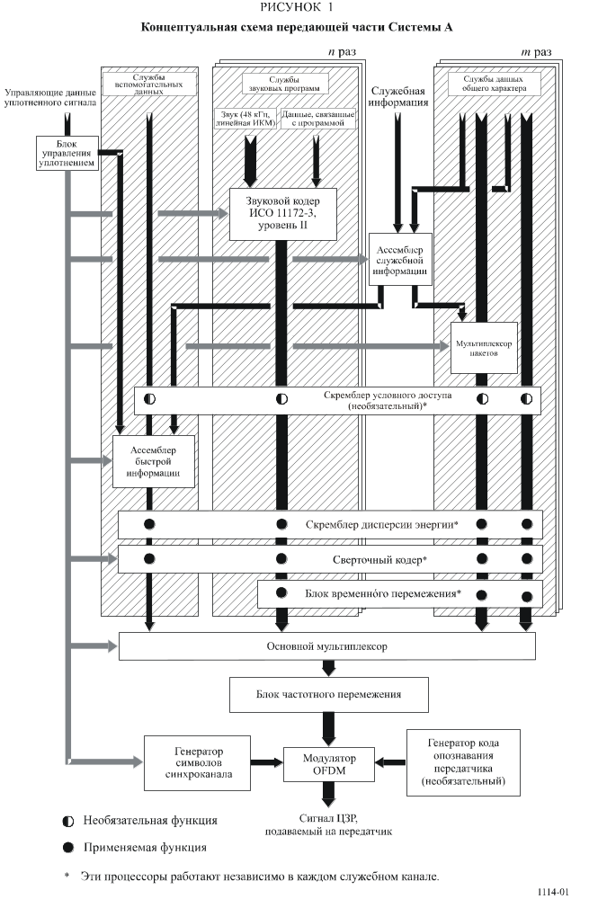

2 Использование многоуровневной модели
Система A соответствует базовой эталонной модели ВОС Международной организации по стандартизации (ИСО), описанной в стандарте ИСО 7498 (1984 г.). Применение этой модели предложено в Рекомендации МСЭ-R BT.807 и Отчете МСЭ-R BT.1207, а ее соответствующая интерпретация для использования с многоуровневыми системами радиовещания приводится в данной Рекомендации. В соответствии с настоящим руководством, Система А будет описана в отношении уровней модели, а применяемая здесь интерпретация поясняется в таблице 2.
Многие использованные методы проще всего описать на примере работы оборудования передачи или центрального узла распределительной сети в случае сети передающих станций.
ТАБЛИЦА 2
Интерпретация уровней модели ВОС
Наименование уровня | Описание | Характерные функции системы
Прикладной уровень | Практическое использование системы | Средства системы  Качество звука  Режимы передачи
Уровень представления | Преобразование для представления | Кодирование и декодирование аудиосигналов  Представление аудиосигналов  Служебная информация
Сеансовый уровень | Выбор данных | Выбор программ  Условный доступ
Транспортный уровень | Группирование данных | Программные службы  Основной мультиплексный сигнал услуг  Вспомогательные данные  Ассоциация данных
Сетевой уровень | Логический канал | Кадры аудиосигнала по стандарту ИСО  Данные, связанные с программой
Уровень канала передачи данных | Формат передаваемого сигнала | Кадры передачи  Синхронизация
Физический уровень | Физическая (радио) передача | Рассеяние энергии  Сверточное кодирование  Временное перемежение  Частотное перемежение  Модуляция методом OFDM DQPSK  Радиопередача
Основное назначение Системы А состоит в предоставлении звуковых программ радиослушателям, поэтому порядок разделов в следующем описании начинается с прикладного уровня (использование радиовещательной информации) и далее продолжается до физического уровня (средства радиопередачи).

3 Прикладной уровень
Данный уровень касается использования Системы А на прикладном уровне. Рассматриваются средства и качество звука, обеспечиваемое Системой А и предоставляемое слушателям радиовещательными организациями, а также различные режимы передачи.

3.1 Средства, предоставляемые системой
Система А обеспечивает перенос мультиплексного сигнала, содержащего цифровые данные, что позволяет передавать несколько программ одновременно. Мультиплексный сигнал содержит: сигналы данных аудиопрограммы, вспомогательные данные, включая данные, связанные с программой (PAD); информацию о конфигурации мультиплексного сигнала (MCI) и служебную информацию (SI). Уплотненный сигнал может также переносить данные общего характера, не связанные с передачей звуковых программ.
В частности, пользователям Системы А предоставляются возможности получить:
– звуковой сигнал (т. е. программу), обеспечиваемый выбранной программной услугой;
– дополнительное использование функций приемника, например управление динамическим диапазоном, посредством использования вспомогательных данных, передаваемых вместе с программой;
– отображение текста выбранной информации, переносимой в SI. Это может быть информация о выбранной программе или о других программах, имеющихся для дополнительного выбора;
– дополнительные возможности для выбора других программ, других функций приемника и другой SI;
– одну или несколько услуг передачи данных общего характера, например канал сообщений о дорожном движении (ТМС).
Система А сдержит средства условного доступа, а приемник может быть оборудован цифровыми выходами звуковых сигналов и сигналов данных.

3.2 Качество звука
В пределах пропускной способности мультиплексного канала количество программных услуг, форматы представления каждой из них (например, стереофонический, монофонический, с объемным звуком и т. д.), качество звука и степень защиты от ошибок (и, следовательно, устойчивость) могут выбираться в соответствии с потребностями радиовещательных организаций.
Ниже перечислены имеющиеся варианты, относящиеся к качеству звука:
– очень высокое качество с запасом на обработку звукового сигнала;
– субъективно неискаженное качество, достаточное для самого высококачественного радиовещания;
– высокое качество, эквивалентное хорошему качеству обслуживания с ЧМ;
– среднее качество, эквивалентное хорошему качеству обслуживания с АМ;
– качество, обеспечивающее воспроизведение только речи.
Система А обеспечивает высококачественный прием в пределах зоны покрытия передатчика и плавное снижение субъективного качества приема за пределами этой зоны.

3.3 Режимы передачи
В Системе А предусмотрены три альтернативных режима передачи, позволяющие использовать широкий диапазон частот передачи по 3 ГГц. Эти режимы передачи были разработаны для компенсации зоны Доплера и разброса по задержке в условиях подвижного приема при наличии многолучевых эхо-сигналов.
В таблице 3 приведены значения конструктивной задержки эхо-сигнала и диапазон номинальных частот в условиях подвижного приема. Увеличение уровня шума на самой высокой частоте и при наиболее критических условиях многолучевости, редко встречающихся на практике, составляет 1 дБ при скорости движения 100 км/ч.
ТАБЛИЦА 3
Параметр | Режим I | Режим II | Режим III | Режим IV
Длительность защитного интервала (мкс) | 246 | 62 | 31 | 123
Конструктивная задержка эхо-сигнала, не более (мкс) | 300 | 75 | 37,5 | 150
Из таблицы 3 видно, что использование более высоких частот налагает более строгие ограничения на максимальную задержку эхо-сигнала. Режим I является наиболее пригодным для использования в наземных одночастотных сетях (ОЧС), так как допускает наибольшее разнесение передатчиков. Режим II наиболее приемлем для сетей местного радиовещания с использованием одного наземного передатчика, а также для гибридной спутниковой наземной передачи на частотах до 1,5 ГГц. Режим II может, однако, использоваться также в средних и крупных ОЧС (например, на 1,5 ГГц) при внесении, в случае необходимости, искусственных задержек в передатчиках и/или при использовании направленных передающих антенн.
Режим III наиболее предпочтителен для передач в кабельных сетях (до 3 ГГц).
Режим IV наиболее предпочтителен для средних и крупных ОЧС в полосе УВЧ.

4 Уровень представления
На этом уровне осуществляются преобразование и представление радиовещательной информации.

4.1 Кодирование источника аудиосигналов
Для кодирования источника аудиосигналов в системе используется метод кодирования ИСО/МЭК MPEG-Аудио, уровень II, приведенный в стандарте ИСО 11172-3. Данная система сжатия с кодированием в поддиапазоне известна также как система MUSICAM.
На вход Системы А поступают ИКМ аудиосигналы с частотой дискретизации 48 кГц и данные, связанные с программой (PAD). Количество возможных источников звука зависит от скорости передачи данных и профиля защиты от ошибок. Аудиокодер может работать со скоростью 32, 48, 56, 64, 80, 96, 112, 128, 160 или 192 кбит/с на один монофонический канал. В режиме стереофонического или сдвоенного канала кодирование осуществляется с удвоенной (по сравнению с монофоническим каналом) скоростью передачи.
Радиовещательные организации могут осуществлять выбор различной скорости передачи данных в зависимости от требуемого качества и/или количества передаваемых звуковых программ. Например, использование скорости передачи, большей или равной 128 кбит/с для монофонической программы, или большей или равной 256 кбит/с для стереофонической программы обеспечивает не только очень высокое качество, но также и некоторый запас на обработку, достаточный для дальнейших многократных процессов кодирования/декодирования сигнала, включая последующую обработку звуковых сигналов. Для высококачественного радиовещания предпочтительной является скорость передачи 128 кбит/с для монофонической или 256 кбит/с для стереофонической программы, что обеспечивает совершенно неискаженное качество звучания. Даже скорость передачи 192 кбит/с на стереофоническую программу в целом удовлетворяет требованиям ЕСР к цифровым системам с пониженной скоростью передачи аудиосигналов. Скорость передачи 96 кбит/с обеспечивает хорошее качество звучания для монофонических программ, а 48 кбит/с обеспечивает качество, примерно соответствующее обычному АМ радиовещанию. Если в уплотненном сигнале системы требуется получить максимальное количество программ, то для программ, содержащих только речь, оказывается достаточной скорость передачи 32 кбит/с.
Блок-схема функциональных модулей звукового кодера приведена на рис. 2. Входные ИКМ аудиосигналы подаются на аудиокодер. Один кодер способен обрабатывать оба канала стереофонического сигнала, который может быть представлен как вариант монофоническим сигналом. Набор многофазных фильтров делит цифровой аудиосигнал по частоте на 32 подполосы и формирует представление входного аудиосигнала в виде отфильтрованных подвыборок. Отфильтрованные выборки называются выборками по подполосам. Перцептуальная модель человеческого уха создает набор данных для управления квантованием и кодированием. Эти данные могут быть различными в зависимости от фактической реализации кодера. Одна из реализаций состоит в использовании оценки порога маскирования для получения данных управления квантованием. Последовательные выборки сигнала каждой подполосы группируются в блоки, затем в каждом блоке определяется максимальная амплитуда сигнала в каждой из подполос, обозначаемая масштабным коэффициентом. Блок квантования и кодирования формирует из выборок по подполосам множество кодовых слов. Эти процессы выполняются в течение длительности кадров аудиосигнала, соответствующих стандарту ИСО и описаны на сетевом уровне.
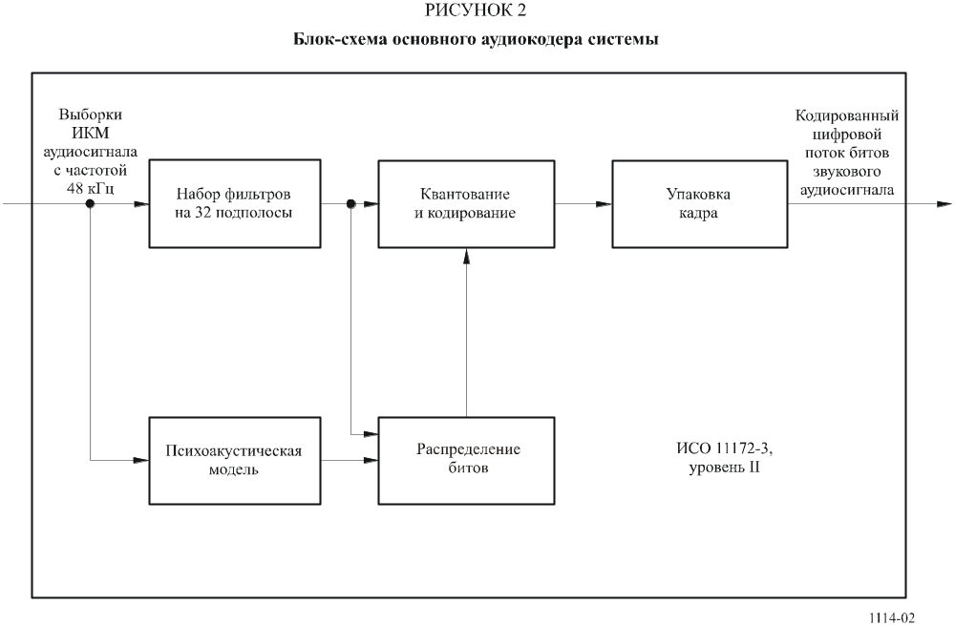

4.2 Декодирование аудиосигналов
Декодирование в приемнике является прямым и экономичным с использованием простого метода обработки сигнала, требующего только операций демультиплексирования, расширения и обратной фильтрации. Функциональная блок-схема декодера приведена на рис. 3.
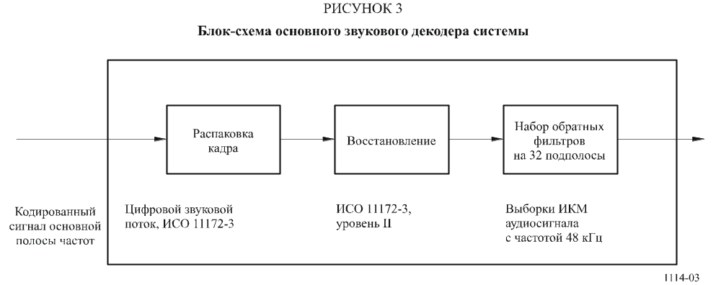
Кадр аудиосигнала ИСО подается на декодер ИСО/MPEG-Аудио, уровень II, который осуществляет распаковку данных кадра для восстановления различных элементов информации. Последующий блок восстанавливает выборки квантования по подполосам, а набор обратных фильтров выполняет обратное преобразование выборок по подполосам для образования стандартных цифровых ИКМ аудиосигналов с частотой дискретизации 48 кГц.

4.3 Представление аудиосигналов
Аудиосигналы могут быть представлены в монофоническом или стереофоническом виде; либо аудиоканалы могут быть объединены для создания эффекта объемного звука. Компоновка программ может обеспечить передачу одной и той же программы одновременно на разных языках. Чтобы удовлетворить слушателей как в условиях, обеспечивающих воспроизведение "высокой верности", так и в условиях воздействия шума, радиовещательная компания может дополнительно передавать сигнал управления динамическим диапазоном (УДД), который может использоваться в приемнике для сжатия динамического диапазона воспроизводимого аудиосигнала в условиях воздействия шума. Следует отметить, что использование этого метода может оказаться полезным также для лиц с ослабленным слухом.

4.4 Представление служебной информации
Вместе с каждой программой, передаваемой системой, передаются следующие элементы служебной информации (SI), которые могут быть отображены на экране дисплея приемника:
– метка основной программы (т. е. наименование программы);
– время и дата;
– перекрестная ссылка на ту же самую или подобную программу (например, на другом языке), передаваемую в другой группе программ или одновременно предоставляемую услугой АМ или ЧМ вещания;
– расширенная служебная метка для услуг, связанных с программой;
– информация о программе (например, имена исполнителей);
– язык;
– вид программы (например, новости, спорт, музыка и т. д.);
– опознаватель передатчика;
– канал сообщений о дорожном движении (ТМС), который может использовать синтезатор речи в приемнике.
Сюда могут быть включены также данные о передатчиках сети, предназначенные для внутреннего использования в радиовещательных организациях.

5 Сеансовый уровень
Этот уровень обеспечивает выбор радиовещательной информации и доступ к ней.

5.1 Выбор программы
Чтобы приемник мог получить доступ к каждой или ко всем отдельным программам с минимальной общей задержкой для переноса информации о текущем и последующем содержании мультиплексного сигнала используется канал срочной информации (FIC). Этой информацией является информация о конфигурации мультиплексного сигнала (MCI) в виде машиночитаемых данных. Данные в канале FIC не подвергаются временнóму перемежению, поэтому информация MCI не испытывает на себе влияния задержки, свойственной процессу временнóго перемежения, который применяется в отношении услуг звукового радиовещания и передачи и общих данных. Эти данных, однако, часто повторяются, для того чтобы гарантировать их устойчивость. При изменении конфигурации мультиплексного сигнала новая информация вместе с данными о времени изменения заранее передается в MCI.
Пользователь приемника может выбирать программы на основе текстовой информации, содержащейся в SI, используя наименование программной услуги, опознаватель типа программы или информацию о языке. Этот выбор затем реализуется в приемнике с использованием соответствующих элементов информации MCI.
Если имеются альтернативные источники выбранной программы, а исходная цифровая программа становится непригодной, то для определения альтернативного варианта (например, услуги ЧМ вещания) и переключения на него могут использоваться связующие данные, содержащиеся в SI (т. е. "перекрестные ссылки"). Однако в этом случае приемник переключится обратно на первоначальную программу, как только станет возможным ее прием.

5.2 Условный доступ
Система обеспечивает возможность синхронизации и управления условным доступом.
Условный доступ может применяться независимо от составляющих услуги (передаваемых либо в основном служебном канале (MSC), либо в канале FIC), от услуг или от всего мультиплексного сигнала.

6 Транспортный уровень
Этот уровень касается идентификации групп данных в качестве программных услуг, мультиплексирования данных для этих услуг и ассоциации элементов мультиплексированных данных.

6.1 Программные услуги
Программная услуга обычно содержит составляющую услуги звукового радиовещания и (на необязательной основе) дополнительные составляющие услуги звукового радиовещания и/или вещательной передачи данных, предоставляемых одним поставщиком услуг. Вся пропускная способность мультиплексного канала может быть целиком представлена одному поставщику услуг (например, для предоставления пяти или шести услуг высококачественного звукового радиовещания) или может быть поделена между несколькими поставщиками услуг (например, совместное предоставление примерно двадцати программных услуг среднего качества).

6.2 Основной служебный мультиплексор
В соответствии с рис. 1 данные, представляющие каждую из предаваемых программ (цифровые данные аудиосигнала с некоторыми вспомогательными данными, а также, возможно, данные общего характера), подвергаются сверточному кодированию (см. п. 9.2) и временнóму перемежению в целях защиты от ошибок. Временнóе перемежение повышает устойчивость передачи данных в изменяющихся условиях (например, при приеме автомобильным приемником в движении) и вызывает предсказуемую задержку передачи. Перемежающиеся и кодированные данные поступают затем в основной служебный мультиплексор, где каждые 24 мс они объединяются в последовательность в кадре мультиплексного сигнала. Объединенный цифровой поток на выходе мультиплексора известен как канал MSC, имеющий общую пропускную способность порядка 2,3 Мбит/с. В зависимости от выбранной скорости кодирования (которая может быть различной для разных компонентов услуги) обеспечивается эффективная скорость передачи данных примерно от 0,8 до 1,7 Мбит/с в полосе частот шириной 1,5 МГц. Основной служебный мультиплексор является узлом, в котором объединяются синхронизированные данные сигналов всех программных услуг использующих мультиплексированный сигнал.
Данные общего характера могут передаваться в канале MSC в виде неструктурированного потока или организовываться в виде пакетного мультиплексного сигнала, объединяющего сигналы нескольких источников. Скорость передачи, которая может быть кратной 8 кбит/с и синхронизированной с мультиплексным сигналом системы, зависит от суммарной пропускной способности мультиплексного сигнала с учетом потребности в услугах звукового радиовещания.
Канал FIC является внешним по отношению к каналу MSC и не подвергается временнóму перемежению.

6.3 Вспомогательные данные
Существуют три области, которые могут использоваться для переноса вспомогательных данных в мультиплексном сигнале системы:
– канал FIC, имеющий ограниченную пропускную способность, зависящую от объема необходимой информации MCI;
– специальная область для ограниченного объема данных PAD, которые нужно переносить внутри каждого звукового канала;
– все остальные вспомогательные данные рассматриваются как относящиеся к отдельной услуге в канале MSC. Присутствие этой информации отражено в MCI.

6.4 Ассоциация данных
Точное описание текущего и последующего содержания канала MSC обеспечивается с помощью информации MCI, которая передается по каналу FIC. Необходимые элементы SI, которые касаются содержимого MSC (т. е. выбора программы), также должны переноситься по каналу FIC. Более обширные тексты, например расписание программ на весь день, должны передаваться в составе данных общего характера. Таким образом, в MCI и SI содержатся составные элементы всех передаваемых программ.
Сигналы PAD, которые переносятся по каждому аудиоканалу, содержат главным образом информацию, тесно связанную со звуковой программой, и поэтому не могут передаваться по другому каналу передачи данных, в котором может быть другая задержка передачи.

7 Сетевой уровень
Этот уровень касается идентификации групп данных в качестве программ.

7.1 Кадры аудиосигналов по стандарту ИСО
Процесс кодирования источника аудиосигналов выполняется в течение кадров, соответствующих стандарту ИСО, длительностью 24 мс каждый. Распределение битов, изменяющееся от кадра к кадру, и масштабные коэффициенты кодируются и мультиплексируются с выборками по подполосам в каждом кадре ИСО. Блок упаковки кадра (см. рис. 2) компонует реальный цифровой поток из выходных данных блока квантования и кодирования и добавляет другую информацию, такую как информация о заголовке, слова CRC для обнаружения ошибок и PAD, которые передаются вместе с кодируемым аудиосигналом. Каждый звуковой канал содержит канал PAD с переменной пропускной способностью (обычно не менее 2 кбит/с), который может использоваться для передачи информации тесно связанной со звуковой программой. Характерными примерами являются указание вида программы (стихи, речь/музыка) и информация об УДД.
Сформированный в результате кадр аудиосигнала длительностью 24 мс переносит данные, представляющие стерео (или моно) аудиопрограмму (плюс PAD), и согласуется с форматом ИСО 11172-3, уровень II, и, соответственно может называться кадром стандарта ИСО. Это позволяет использовать в приемнике декодер ИСО/MPEG-Аудио, уровень II.

8 Уровень канала передачи данных
На этом уровне предоставляются средства синхронизации приемника.

8.1 Кадр передачи
Для облегчения синхронизации приемника передаваемый сигнал имеет регулярную структуру кадров (см. рис. 4). Кадр передачи содержит фиксированную последовательность символов. Первым является нулевой символ, используемый для грубой синхронизации (в отсутствие РЧ сигнала); за ним следует фиксированный опорный символ, необходимый для обеспечения точной синхронизации автоматической регулировки усиления (АРУ), автоматической подстройки частоты (АПЧ) и опорных фазовых функций в приемнике; эти символы составляют канал синхронизации. Следующие символы резервируются для канала FIC, а остальные символы предоставляются для канала MSC. Общая длительность цикла Т_{F} в зависимости от режима передачи составляет 96 или 24 мс, как показано в таблице 4.
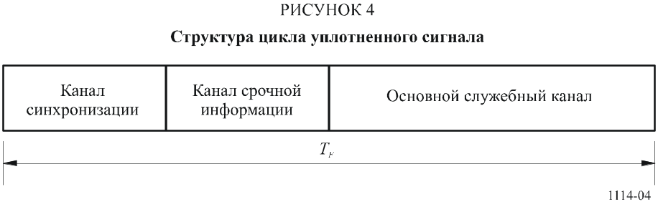
ТАБЛИЦА 4
Параметры передачи Системы А
Параметр | Режим I | Режим II | Режим III | Режим IV
Длительность цикла передачи, Т_{F} | 96 мс | 24 мс | 24 мс | 48 мс
Длительность нулевого символа, T_{NULL} | 1,297 мс | 324 мкс | 168 мкс | 648 мкс
Длительность символов OFDM, T_{s} | 1,246 мс | 312 мкс | 156 мкс | 623 мкс
Величина, обратная разности частот несущих, T_{u} | 1 мс | 250 мкс | 125 мкс | 500 мкс
Длительность интервала времени, называемого защитным интервалом, Δ  (T_{s} = T_{u} + Δ) | 246 мкс | 62 мкс | 31 мкс | 123 мкс
Число передаваемых несущих, К | 1 536 | 384 | 192 | 768
Сигналу каждой услуги звукового радиовещания в канале MSC отводится фиксированный временной интервал в кадре.

9 Физический уровень
Этот уровень касается средств радиопередачи (т. е. схемы модуляции и связанной с ней защиты от ошибок).

9.1 Дисперсия энергии
Для обеспечения соответствующей дисперсии энергии в передаваемом сигнале осуществляется скремблирование сигналов из отдельных источников, образующих мультиплексный сигнал.

9.2 Сверточное кодирование
Для обеспечения надежного приема каждый из источников сигналов данных, образующих мультиплексный сигнал подвергается сверточному кодированию. Процесс кодирования включает добавление преднамеренной избыточности к пакетам данных источника (с длиной кодового ограничения, равной 7). Это приводит к "разбуханию" пакетов данных.
В случае аудиосигнала некоторые биты кодированного источника обладают большей защитой, чем другие, соответствующие предварительно выбранной комбинации, известной как профиль неравной защиты от ошибок (UEP). Средняя скорость кодирования, определяемая как отношение числа битов кодируемого источника к числу битов после сверточного кодирования, может принимать значение от 1/3 (самый высокий уровень защиты) до 3/4 (самый низкий уровень защиты). В соответствии с требуемым уровнем защиты и скоростью передачи данных кодируемого источника для разных источников аудиосигнала могут использоваться различные средние скорости кодирования. Например, уровень защиты сигналов услуг звукового радиовещания, переносимых по кабельным сетям, может быть ниже, чем для тех же сигналов, передаваемых по радиочастотным каналам.
Для сверточного кодирования сигналов услуг передачи данных общего характера используется одна из стандартных скоростей кодирования. Данные, передаваемые по каналу FIC, кодируются с постоянной скоростью, равной 1/3.

9.3 Временнóе перемежение
Для улучшения работы подвижных приемников используется временнóе перемежение сверточно закодированных данных с глубиной перемежения, равной 16 кадрам.

9.4 Частотное перемежение
В условиях многолучевого распространения уровень некоторых несущих увеличивается благодаря действию усиливающих сигналов, в то время как другие ослабляются под влиянием разрушающей помехи (частотно-избирательного замирания). Поэтому в системе используется частотное перемежение путем перераспределения цифрового потока битов между несущими таким образом, чтобы на последовательные выборки сигнала источника не влияло избирательное замирание. Для стационарных приемников разнесение по частоте является основным методом обеспечения успешного приема.

9.5 Модуляция методом OFDM при 4-DPSK
В системе используется ортогональное мультиплексирование с разделением по частоте при относительной четырехпозиционной фазовой манипуляции (OFDM при 4-DPSK). Этот метод удовлетворяет жестким требованиям, предъявляемым к цифровому радиовещанию с высокой скоростью передачи при приеме сигналов на подвижные, переносные и стационарные приемники, особенно в условиях многолучевого распространения.
Основной принцип метода заключается в разделении передаваемой информации на большое количество потоков битов, каждый из которых имеет низкую скорость; затем эти потоки используются для модуляции отдельных несущих. Соответствующая длительность символа становится большей, чем разброс по задержке канала передачи. В приемнике любой эхо-сигнал с задержкой, меньшей, чем защитный интервал, не только не будет вызывать межсимвольных помех, но даже будет способствовать увеличению мощности принимаемого сигнала (см. рис. 5). Несущие, число которых (К) велико, в совокупности составляют ансамбль.
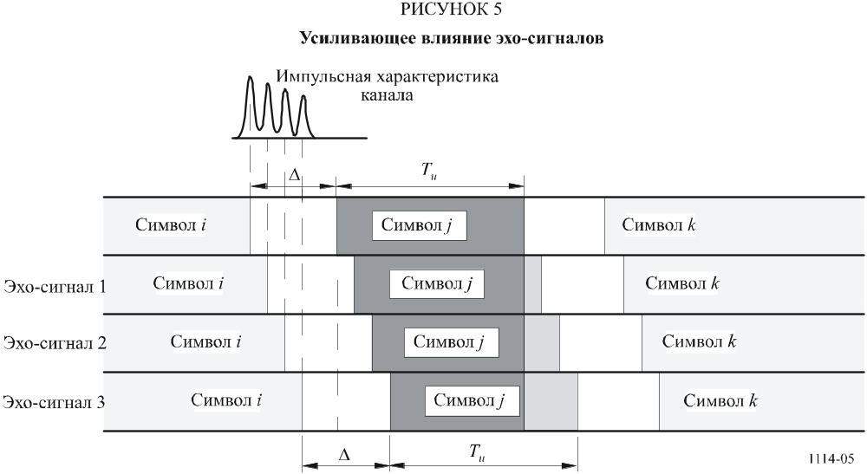
В условиях многолучевого распространения уровень некоторых из несущих под действием усиливающих сигналов увеличивается, в то время как другие ослабляются из-за разрушающей помехи (частотно-избирательного замирания). В связи с этим в системе используется перераспределение элементов цифрового потока данных по времени и частоте таким образом, чтобы последовательные выборки сигнала источника испытывали независимые друг от друга замирания. Для стационарных приемников разнесение в частотной области является единственным методом обеспечения успешного приема: временнóе разнесение, обеспечиваемое временным перемежением, не приводит к улучшению работы стационарных приемников. Для системы многолучевое распространение представляет собой форму пространственного разнесения и может рассматриваться в качестве существенного преимущества, в отличие от обычных ЧМ или узкополосных цифровых систем, работа которых может быть полностью нарушена многолучевым распространением.
Устойчивость любой системы, извлекающей пользу из многолучевого распространения, тем больше, чем шире полоса канала передачи. В системе ширина полосы частот ансамбля выбрана равной 1,5 МГц, с тем чтобы сохранить преимущества широкополосных методов, а также обеспечить гибкость планирования. В таблице 4 приведено также число несущих OFDM внутри этой полосы для каждого режима передачи.
Следующим преимуществом использования OFDM является высокая эффективность использования спектра и мощности, достигаемая в одночастотных сетях, предназначенных для большой зоны охвата, а также для сетей в плотно заселенных городских районах. Любое число передатчиков, обеспечивающих те же самые программы, может работать на одной и той же частоте, что приводит к общему уменьшению требуемых рабочих мощностей. Как следствие, расстояния между различными зонами обслуживания значительно сокращаются.
Поскольку эхо-сигналы положительно влияют на принимаемый сигнал, то во всех типах приемников (т. е. переносных, стационарных и автомобильных) могут использоваться простые ненаправленные антенны.

9.6 Спектр передаваемого сигнала Системы А
В качестве примера на рис. 6 показан расчетный спектр Системы А для передачи в режиме II.
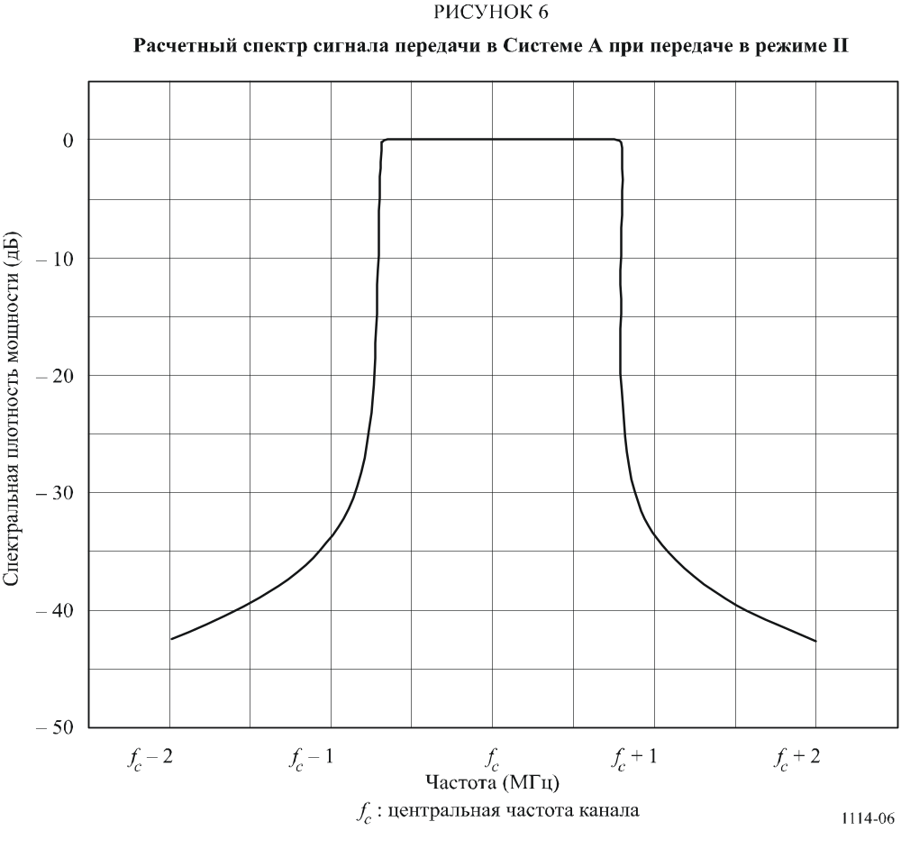
Внеполосный спектр излучаемого сигнала в любой полосе 4 кГц должен ограничиваться одной из масок, приведенных на рис. 7.
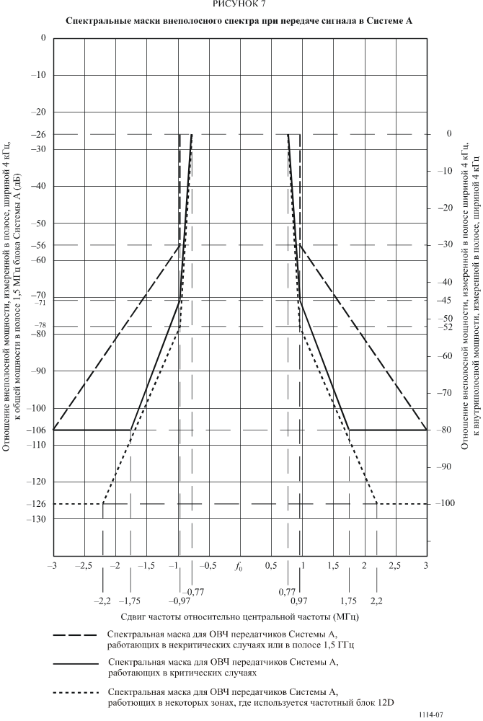
Маска, представленная сплошной линией, должна применяться к ОВЧ передатчикам работающим в критических случаях. Маска, представленная штриховой линией, должна применяться к ОВЧ передатчикам, работающим в некритических случаях или в полосе 1,5 МГц, а маска, представленная пунктиром, должна применяться к ОВЧ передатчикам, работающим в некоторых зонах, где используется частотный блок 12D.
Уровень сигнала на частотах, лежащих вне обычной полосы частот шириной 1,536 МГц, может быть снижен путем применения соответствующей фильтрации.
ТАБЛИЦА 5
Таблица внеполосного спектра для сигнала передачи Системы А
 | Отклонение частоты  от центральной частоты  канала шириной 1,54 МГц  (МГц) | Относительный  уровень  (дБ)
Спектральная маска для ОВЧ передатчиков Системы А, работающих  в некритических случаях или в полосе шириной 1,5 ГГц | ±0,97 | −26
 | ±0,97 | −56
 | ±3,0 | −106
Спектральная маска для ОВЧ передатчиков Системы А, работающих в критических случаях | ±0,77 | −26
 | ±0,97 | −71
 | ±1,75 | −106
 | ±3,0 | −106
Спектральная маска для ОВЧ передатчиков Системы А, работающих в некоторых зонах, используется частотный блок 12D | ±0,77 | −26
 | ±0,97 | −78
 | ±2,2 | −126
 | ±3,0 | −126

10 Рабочие РЧ характеристики Системы А
Были проведены оценочные РЧ испытания Системы А в режиме I на частоте 226 МГц и в режиме II на частоте 1480 МГц для различных условий подвижного и стационарного приема. Измерения зависимости коэффициента ошибок по битам (КОБ) от отношения сигнал/шум в канале передачи данных были проведены при следующих условиях:
D = 64 кбит/с, R = 0,5;
D = 24 кбит/с, R = 0,375;
где:
D : скорость передачи данных источника;
R : средняя скорость кодирования в канале.

10.1 Зависимость КОБ от отношения сигнал/шум (в полосе 1,5 МГц) в гауссовском канале
Для получения на входе приемника различных отношений сигнал/шум был использован аддитивный белый гауссовский шум. Результаты приведены на рис. 8 и 9. Для того чтобы продемонстрировать собственные рабочие характеристики системы (например, при R = 0,5), результаты измерений на рис. 8 можно сравнить с результатами компьютерного моделирования. Из рисунка видно, что для КОБ, равного 10^{–4}, запас на реализацию составляет менее 1,0 дБ.
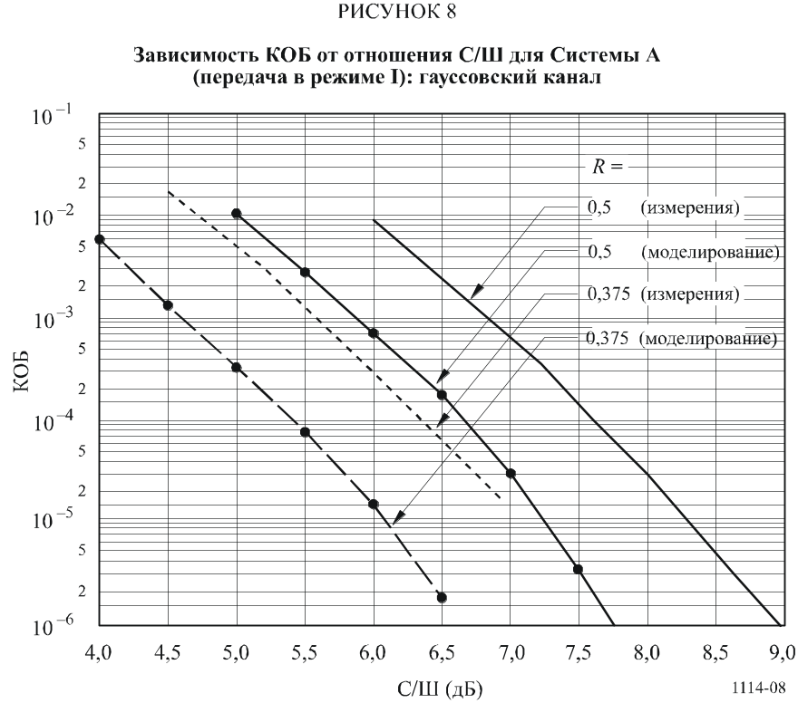
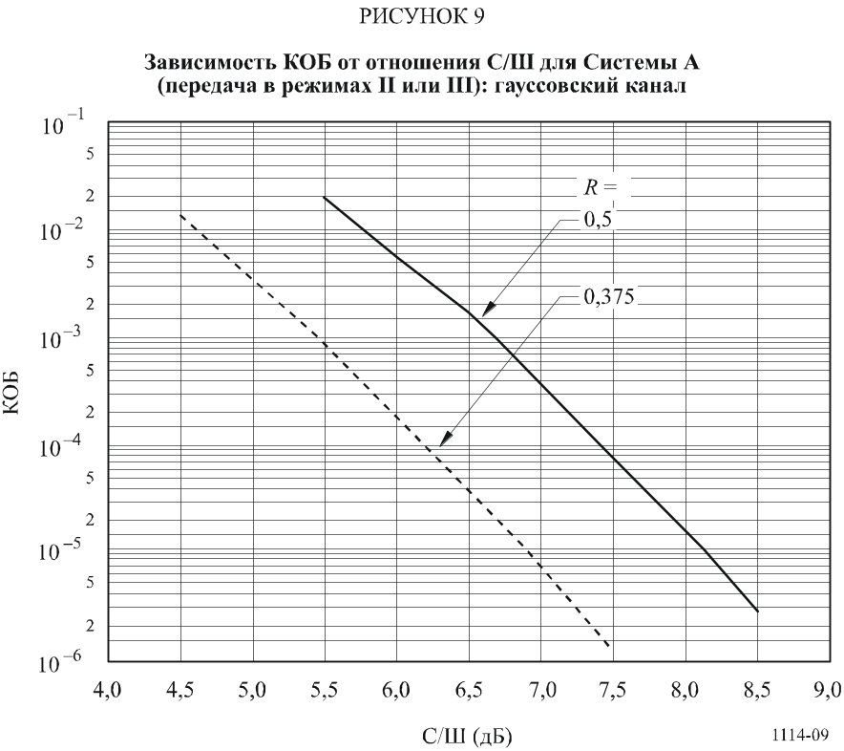

10.2 Зависимость КОБ от отношения сигнал/шум (в полосе 1,5 МГц) в рэлеевском канале при моделировании в условиях городской зоны
Измерения зависимости КОБ от отношения сигнал/шум проводились на каналах передачи данных с использованием модели канала с замиранием. Условия моделирования рэлеевского канала соответствуют рис. 5 документации Cost 207 (типичная городская зона, 0–0,5 мкс) и приемнику, перемещающемуся со скоростью 15 км/ч.
Результаты представлены на рис. 10 и 11.
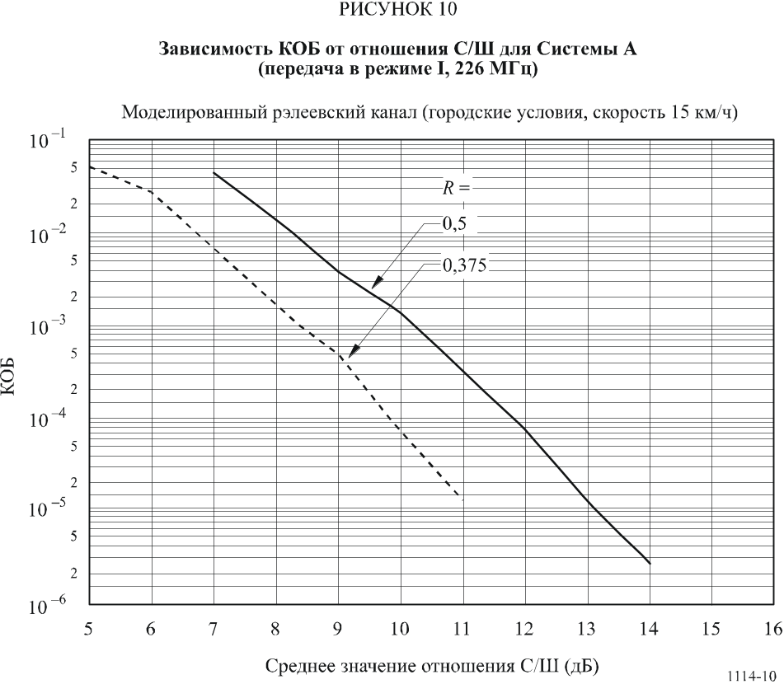
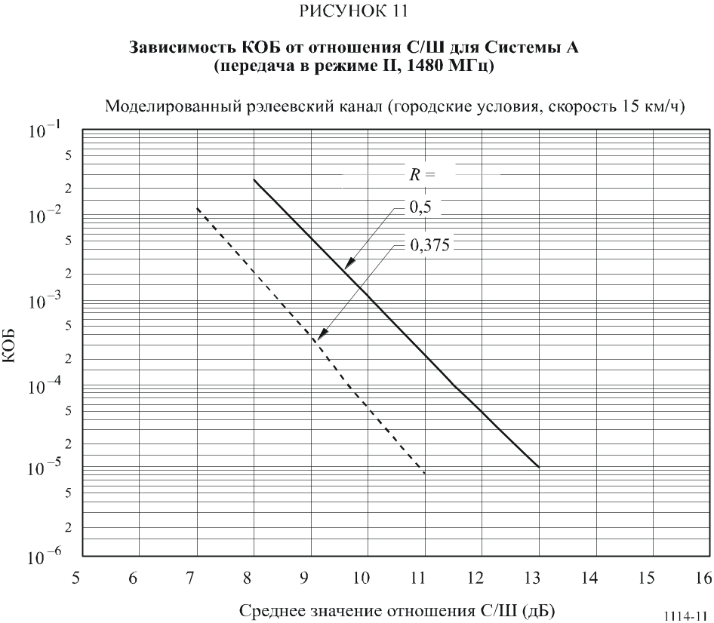

10.3 Зависимость КОБ от отношения сигнал/шум (в полосе 1,5 МГц) в рэлеевском канале при моделировании в условиях сельской местности
Измерения зависимости КОБ от отношения сигнал/шум проводились на каналах передачи данных с использованием модели канала с замиранием. Условия моделирования рэлеевского канала соответствуют рис. 4 документации Cost 207 (сельская местность, нехолмистая, 0–5 мкс) и приемнику, перемещающемуся со скоростью 130 км/ч. Результаты измерений представлены на рис. 12 и 13.
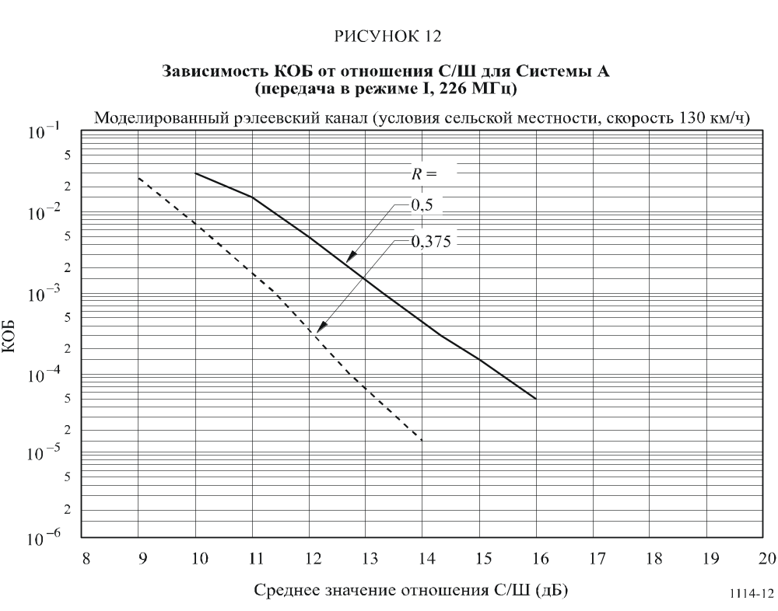
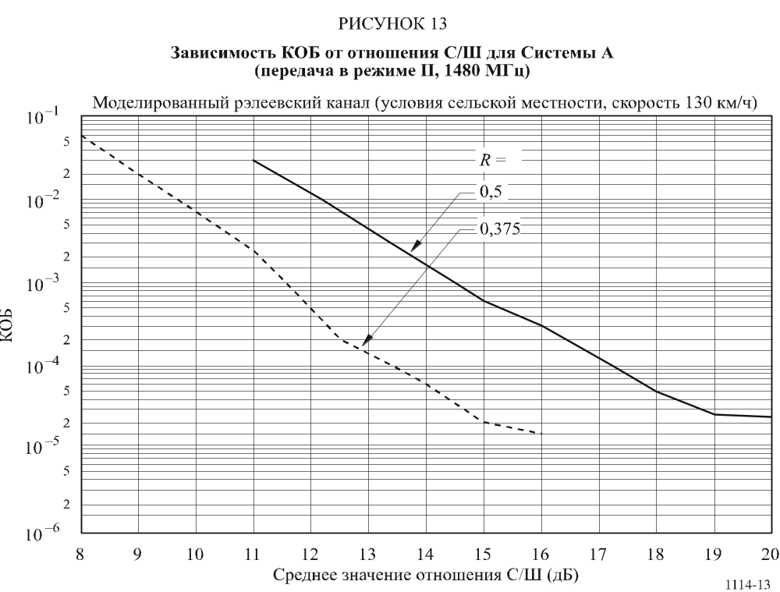

10.4 Качество звука в зависимости от отношения сигнал/шум по радиочастоте (РЧ)
Были проведены субъективные оценочные испытания зависимости качества звука от отношения сигнал/шум. Тракт передачи включал оборудование для определения отношения сигнал/шум в гауссовском и рэлеевском каналах (в последнем случае с использованием модели канала с замиранием). В случае рэлеевского канала использовались два варианта моделирования, описанные в пп. 10.2 и 10.3.
Для каждого случая проводились испытания с прослушиванием, при которых среднее значение отношения сигнал/шум уменьшалось с шагом 0,5 дБ, для установления двух следующих условий:
– точки начала ухудшения качества, в которой влияние ошибок при приеме становится заметным. Она определялась как точка, в которой искажения, вызванные ошибками, проявляются на слух три или четыре раза в течение примерно 30 с;
– точки сбоя, когда слушатель, вероятно, прекратит прослушивание программы вследствие ее неразборчивости или ее прослушивание становится неприятным. Она определялась как точка, в которой ошибки вызывают практически непрерывное искажение сигнала, и в течение примерно 30 с два или три раза происходит пропадание звука.
В каждом испытании регистрировались два соответствующих значения отношения сигнал/шум, представляющие согласованное мнение группы инженеров-электроакустиков. Представленные здесь результаты являются средними значениями по итогам нескольких испытаний с использованием различного программного материала.
ТАБЛИЦА 6
Зависимость качества звука от отношения сигнал/шум для Системы А
(передача в режиме I): гауссовский канал
Кодирование источника |  | Средняя  скорость кодирования канала | Начало  ухудшения качества  Отношение С/Ш (дБ) | Точка сбоя Отношение С/Ш (дБ)
Скорость передачи  (кбит/с) | Режим | Средняя  скорость кодирования канала | Начало  ухудшения качества  Отношение С/Ш (дБ) | Точка сбоя Отношение С/Ш (дБ)
256 | Стерео | 0,6 | 7,6 | 5,5
224 | Стерео | 0,6 | 8,3 | 5,9
224 | Стерео | 0,5 | 7,0 | 4,8
224 | Объединенный стерео | 0,5 | 6,8 | 4,5
192 | Объединенный стерео | 0,5 | 7,2 | 4,7
64 | Моно | 0,5 | 6,8 | 4,5
ТАБЛИЦА 7
Зависимость качества звука от отношения сигнал/шум для Системы А
(передача в режиме II и III): гауссовский канал
Кодирование источника |  | Средняя  скорость кодирования канала | Начало  ухудшения качества  Отношение С/Ш (дБ) | Точка сбоя Отношение С/Ш (дБ)
Скорость передачи  (кбит/с) | Режим | Средняя  скорость кодирования канала | Начало  ухудшения качества  Отношение С/Ш (дБ) | Точка сбоя Отношение С/Ш (дБ)
256 | Стерео | 0,6 | 7,7 | 5,7
224 | Стерео | 0,6 | 8,2 | 5,8
224 | Стерео | 0,5 | 6,7 | 4,9
224 | Объединенный стерео | 0,5 | 6,6 | 4,6
192 | Объединенный стерео | 0,5 | 7,2 | 4,6
64 | Моно | 0,5 | 6,9 | 4,5
ТАБЛИЦА 8
Зависимость качества звука от отношения сигнал/шум для Системы А
Моделированный рэлеевский канал (224 кбит/с, стерео, скорость кодирования 0,5)
Режим | Частота  (МГц) | Режим  канала | Скорость движения (км/ч) | Начало ухудшения качества Отношение С/Ш (дБ) | Точка сбоя Отношение С/Ш (дБ)
I | 226 | Городской | 15 | 16,0 | 9,0
II | 1 500 | Городской | 15 | 13,0 | 7,0
I | 226 | Сельский | 130 | 17,6 | 10,0
II | 1 500 | Сельский | 130 | 18,0 | 10,0

10.5 Возможность работы в одночастотных сетях
Сигнал Системы А (передача в режиме II) обрабатывался имитатором канала, в результате чего создавались два варианта сигнала. Первый вариант сигнала соответствовал сигналу, принимаемому по эталонному тракту передачи без задержки с постоянной мощностью, а второй – задержанному сигналу второго передатчика в одночастотной сети (или какому-либо другому эхо-сигналу с большим временем задержки). Допплеровский сдвиг второго сигнала лежал в пределах пропускной способности Системы А. Были проведены две серии измерений, в которых отношение сигнал/шум во всем принимаемом сигнале задавалось равным 12 дБ и 35 дБ. Измерялась зависимость относительной мощности второго (задержанного) сигнала от времени задержки для канала передачи данных при КОБ, равном 1 × 10^{–4}, скорости передачи данных 64 кбит/с и скорости кодирования 0,5. Результаты представлены на рис. 14.
При передаче в режиме II величина защитного интервала равна 64 мкс; таким образом, из рисунка видно, что, пока второй (задержанный) сигнал находится в защитном интервале, ухудшения приема не происходит.
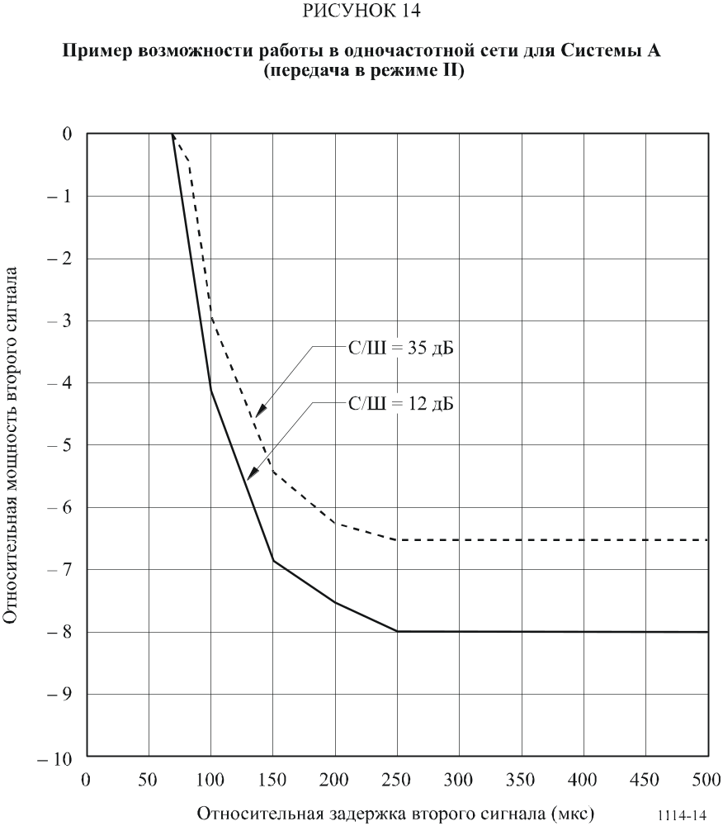
Приложение 3
Цифровая система F

1 Введение
Цифровая система F (Система F), известная также как система ISDB-T_{SB}, разработана для предоставления высококачественного звукового радиовещания и радиовещательной передачи данных высокой надежности даже в условиях подвижного приема. Система F создана также для обеспечения гибкости, расширяемости и унифицированности мультимедийного радиовещания с использованием наземных сетей и соответствия требованиям к системе, заданным в Рекомендации МСЭ-R BS.774.
Система F является устойчивой системой, в которой используется модуляция OFDM, двухмерное частотно-временное перемежение и каскадные коды с исправлением ошибок. Модуляция OFDM, используемая в Системе F, называется модуляцией OFDM с сегментацией полосы передачи (BST-OFDM). Система F унифицирована на физическом уровне с системой ISDB-T для цифрового наземного телевизионного радиовещания. Полоса частот блока OFDM, называемая сегментом OFDM, составляет приблизительно 500 кГц. Система F включает один или три сегмента OFDM, поэтому полоса частот системы равна приблизительно 500 кГц или 1,5 МГц.
Система F обладает большим количеством разнообразных параметров передачи, такими как схема модуляции несущих, скорости кодирования внутреннего кода с исправлением ошибок и длительность временнóго перемежения. Некоторые несущие назначены для управления несущими, на которых передается информация о параметрах передачи. Эти управляющие несущие называются несущими TMCC.
В Системе F могут использоваться методы кодирования аудиосигналов с высоким сжатием, такие как MPEG-2 уровня II, AC-3 и AAC MPEG-2. В системе используются также системы MPEG-2. Она унифицирована и может взаимодействовать со многими другими системами, в которых приняты системы MPEG-2, такими как ISDB-S, ISDB-T, DVB-S и DVB-T.
На рисунке 15 представлены концепция передачи и приема в системе ISDB-T_{SB} и в полнополосной системе ISDB-T.
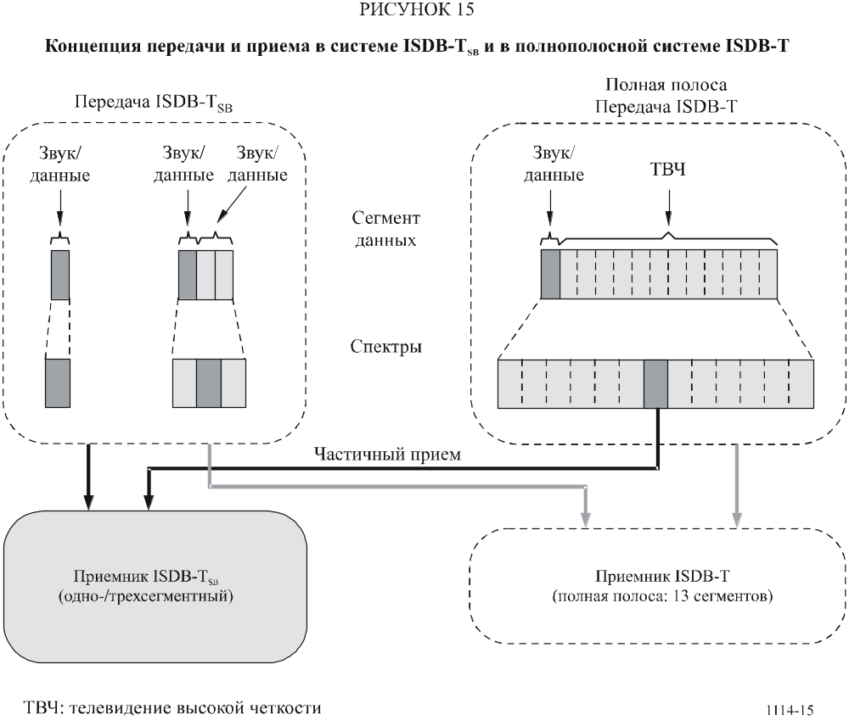

2 Особенности Системы F

2.1 Устойчивость Системы F
В Системе F используется модуляция OFDM, двухмерное частотно-временное перемежение и каскадные коды с исправлением ошибок. OFDM является методом модуляции с многими несущими, обеспечивающим защиту от многолучевости, в частности путем добавления защитного интервала во временной области. Переданная информация распространяется как в частотной, так и во временной областях путем перемежения, а затем информация исправляется с помощью декодера Витерби и Рида-Соломона (РС). Поэтому как в стационарном, так и в подвижном приемниках получают высококачественный сигнал, даже при работе в условиях сильного многолучевого распространения.

2.2 Большое разнообразие типов передачи
В Системе F принята модуляция BST-OFDM и содержится один (односегментная передача) или три (трехсегментная передача) сегмента OFDM. Полоса частот сегмента OFDM определяется одним из трех способов, в зависимости от эталонного растра канала, равного 6, 7 или 8 МГц. Полоса частот равна четырнадцатой части эталонной ширины полосы канала (6, 7 или 8 МГц), что составляет 429 кГц (6/14 МГц), 500 кГц (7/14 МГц) или 571 кГц (8/14 МГц). Полоса частот сегмента OFDM должна выбираться в соответствии с ситуацией в отношении наличия частот, существующей в каждой стране.
Полоса частот одного сегмента составляет 500 кГц, поэтому значения ширина полосы односегментной передачи и трехсегментной передачи равны приблизительно 500 кГц и 1,5 МГц.
В Системе F существуют три альтернативных режима передачи, которые позволяют использовать широкий спектр частот передачи, и четыре альтернативных длины защитного интервала для определения расстояния между передатчиками в ОЧС. Эти режимы передачи были разработаны для компенсации зоны Доплера и разброса по задержке в условиях подвижного приема при наличии многолучевых эхо-сигналов.

2.3 Гибкость
Структура мультиплексного сигнала в Системе F полностью соответствует архитектуре систем MPEG-2. Поэтому могут одновременно передаваться такие различные цифровые контенты, как звук, текст, неподвижные изображения и данные.
Кроме того, в соответствии с потребностью радиовещательной организации, для системы могут выбираться метод модуляции несущей, скорость кодирования с исправлением ошибок, длительность времени перемежения и др. Существует четыре вида метода модуляции несущей – DQPSK, QPSK, 16-QAM и 64-QAM, пять скоростей кодирования 1/2, 2/3, 3/4, 5/6 и 7/8 и пять длительностей времени перемежения от 0 до примерно 1 секунды. Несущая TMCC передает информацию приемнику с указанием используемых в системе вида метода модуляции и скорости кодирования.

2.4 Унифицированность и возможность взаимодействия
В Системе F используется модуляция BST-OFDM и приняты системы MPEG-2. Поэтому система унифицирована на физическом уровне с системой цифрового наземного телевизионного радиовещания (ЦНТР) ISDB-T, и унифицирована с такими системами, как ISDB-T, ISDB-S, DVB-T и DVB-S, в которых на транспортном уровне приняты системы MPEG-2.

2.5 Эффективные передача и кодирование источника сигнала
В Системе F используется метод модуляции OFDM, обладающий высокой эффективностью использования спектра. Он позволяет также расширять радиовещательные сети благодаря повторному использованию частот с использованием дополнительных передатчиков, работающих на одной и той же частоте излучения.
Кроме того, один и тот же передатчик может одновременно передавать каналы независимых радиовещательных организаций без защитных интервалов при условии неизменности частоты и синхронизации по битам в каналах.
В Системе F может быть принят AAC MPEG-2. Качество, близкое к качеству компакт-дисков, для стереосигналов может быть реализовано на скорости 144 кбит/с.

2.6 Независимость радиовещательных организаций
Система F является узкополосной системой для передачи, по крайней мере, одной программы звукового вещания. Поэтому радиовещательные организации могут располагать своим собственным РЧ каналом, в котором они сами могут выбирать параметры передачи.

2.7 Небольшое потребление электроэнергии
Благодаря разработке БИС почти все устройства могут быть небольшими по размерам и легкими. Наиболее важным аспектом работы в целях уменьшения размера батареи является достижение малого энергопотребления устройства. Чем ниже частота синхронизации системы, тем меньше потребление электроэнергии. Поэтому в узкополосной системе с низкой скоростью передачи данных, такой как система односегментной передачи, может быть обеспечена возможность портативности и легкости приемника.

2.8 Иерархическая передачи и частичный прием
При трехсегментной передаче можно обеспечить как одноуровневую передачу, так и иерархическую передачу. При иерархической передаче существуют два уровня А и В. Параметры передачи схемы модуляции несущей, скорости кодирования внутреннего кода и продолжительность времени перемежения может быть изменена на различных уровнях.
Центральный сегмент иерархической передачи может быть принят односегментным приемником. Поскольку имеется общая структура с сегментом OFDM, односегментный приемник может частично принимать центральный сегмент полнополосного сигнала ISDB-T всегда, когда в центральном сегменте передается независимая программа.
На рисунке 16 представлен пример иерархической передачи и частичного приема.
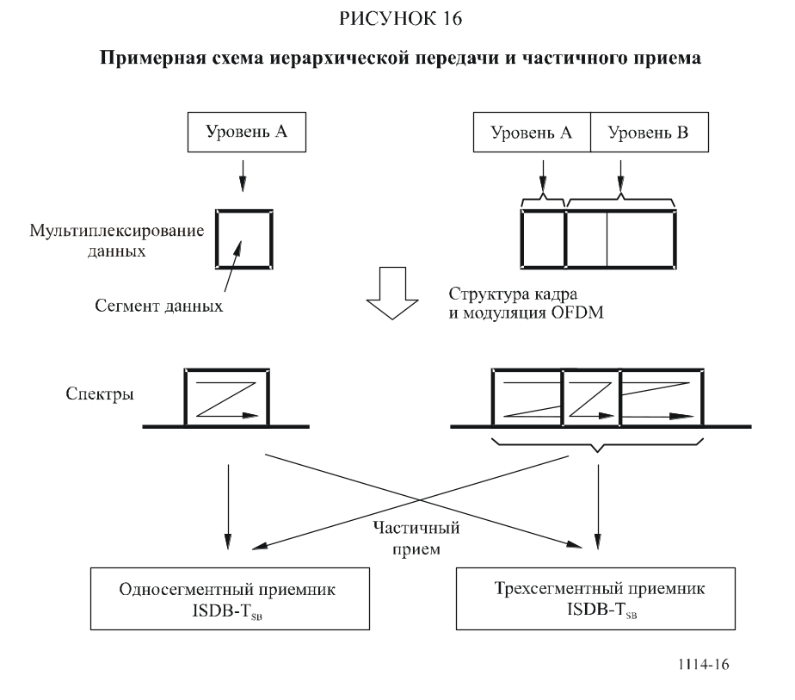

3 Параметры передачи
Системе F могут быть присвоены растры каналов 6 МГц, 7 МГц или 8 МГц. Ширина полосы сегмента определяется как четырнадцатая часть ширины канала, т. е 429 кГц (6/14 МГц), 500 кГц (7/14 МГц) или 571 кГц (8/14 МГц). Однако ширина полосы сегмента должна выбираться в соответствии с ситуацией в отношении наличия частот, существующей в каждой стране.
Параметры передачи для системы ISDB-T_{SB} представлены в таблице 9.
ТАБЛИЦА 9
Параметры передачи для ISDB-TSB
Режим |  | Режим 1 |  | Режим 2 | Режим 3
Общее число сегментов(1) (N_{s} = n_{d} + n_{c}) |  | 1, 3
Эталонный растр канала (BWf) (МГц) |  | 6, 7, 8
Ширина полосы (BWs) (кГц) |  | BWf × 1 000/14
Используемая ширина полосы (BWu) (кГц) |  | BWs × N_{s} + C_{s}
Число сегментов при относительной модуляции |  | n_{d}
Число сегментов при когерентной модуляции |  | n_{c}
Разнос несущих (C_{s}) (кГц) |  | BWs/108 | BWs/216 |  | BWs/432
Число несущих | Всего | 108 × N_{s} + 1 | 216 × N_{s} + 1 |  | 432 × N_{s} + 1
Число несущих | Данные | 96 × N_{s} | 192 × N_{s} |  | 384 × N_{s}
Число несущих | РПС(2) | 9 × n_{c} | 18 × n_{c} |  | 36 × n_{c}
Число несущих | НПС(2) | n_{d} + 1 | n_{d} + 1 |  | n_{d} + 1
Число несущих | TMCC(3) | n_{c} + 5 × n_{d} | 2 × n_{c} + 10 × n_{d} |  | 4 × n_{c} + 20 × n_{d}
Число несущих | ВК1(4) | 2 × N_{s} | 4 + N_{s} |  | 8 × N_{s}
 | ВК2(4) | 4 × n_{d} | 9 × n_{d} |  | 19 × n_{d}
Модуляция несущей |  | DQPSK, QPSK, 16-QAM, 64-QAM
Число символов на кадр |  | 204
Полезная длительность символа (T_{u}) (мкс) |  | 1 000/C_{s}
Длительность защитного интервала (T_{g}) |  | 1/4, 1/8, 1/16 или 1/32 T_{u}
Общая длительность символа (T_{s}) |  | T_{u} + T_{g}
Длительность кадра (T_{f}) |  | T_{s} × 204
Отсчеты БПФ (F_{s}) |  | 256 (N_{s} = 1)  512 (N_{s} = 3) | 512 (N_{s} = 1)  1 024 (N_{s} = 3) |  | 1 024 (N_{s} = 1)  2 048 (N_{s} = 3)
Частота синхронизации отсчетов БПФ (F_{sc}) (МГц) |  | F_{sc} = F_{s}/T_{u}
Внутренний код |  | Сверточный код  (скорость кодирования = 1/2, 2/3, 3/4, 5/6, 7/8)  (материнский код = 1/2)
Внешний код |  | Код РС (204,188)
Параметр временнóго перемежения (I) |  | 0, 4, 8, 16, 32 | 0, 2, 4, 8, 16 |  | 0, 1, 2, 4, 8
Длительность временнóго перемежения |  | I × 95 × T_{s}
БПФ: быстрое преобразование Фурье.
(1) В Системе F используется 1 или 3 сегмента для услуг звукового радиовещания, тогда как любое число сегментов может быть использовано для других услуг, как, например, услуг телевизионного радиовещания. (См. Систему С в Рекомендации МСЭ-R BT.1306.).
(2) РПС (рассеянный пилот-сигнал) и НПС (непрерывный пилот-сигнал) могут использоваться для частотной синхронизации и оценки каналов. Число НПС включает число НПС на всех сегментах и НПС на верхней границе всей ширины полосы.
(3) TMCC переносит информацию о параметрах передачи.
(4) ВК (вспомогательный канал) переносит вспомогательную информацию о работе сети.

4 Кодирование источника сигнала
Структура мультиплексного сигнала Системы F полностью соответствует архитектуре систем MPEG-2, поэтому могут передаваться пакеты транспортного потока (ПТП) MPEG-2, содержащие сжатый цифровой аудиосигнал. В Системе F могут также применяться такие методы сжатия цифрового аудиосигнала, как MPEG-2 уровня II (аудио), определенный в стандарте ИСО/МЭК 13818-3, AC-3 (стандарт сжатия цифрового аудиосигнала, определенный в Документе ATSC A/52) и AAC MPEG-2 , определенный в стандарте ИСО/МЭК 13818-7.

5 Мультиплексирование
Мультиплексный сигнал Системы F совместим с транспортным потоком (ТП) MPEG-2 стандарта ИСО/МЭК 13818-1. Кроме того, определены кадр мультиплексного сигнала и дескрипторы TMCC для иерархической передачи с одним ТП.
Что касается возможности максимального взаимодействия между несколькими системами цифрового радиовещания, например ISDB-S, рекомендуемой в Рек. МСЭ-R BO.1408, ISDB-T, рекомендуемой в Рек. МСЭ-R BT.1306 (Система C) и системы для предоставления услуг спутникового радиовещания (звукового) с использованием полосы 2,6 ГГц, рекомендуемой в Рек. МСЭ-R BO.1130 (Система E), то с помощью данного интерфейса эти системы могут осуществлять обмен потоками радиовещательных данных с другими системами радиовещания.

5.1 Кадр мультиплексного сигнала
Для осуществления иерархической передачи с использованием схемы BST-OFDM в системе ISDB-T_{SB} определяется кадр мультиплексного сигнала ТП в контексте систем MPEG-2. В случае кадра мультиплексного сигнала ТП – это непрерывный поток пакетов транспортного потока Рида-Соломона (ПТП-РС) длиной 204 байта, состоящих из ПТП длиной 188 байтов и 16 байтов отсутствия данных или четности РС.
Длительность кадра мультиплексного сигнала корректируется по длительности кадра OFDM путем подсчета ПТП-РС с использованием тактовой частоты, вдвое большей чем тактовая частота обратного БПФ (ОБПФ) в случае односегментной передачи. В случае трехсегментной передачи длительность мультикадра корректируется по длительности кадра OFDM путем подсчета ПТП-РС с использованием тактовой частоты, в четыре раза большей, чем тактовая частота ОБПФ.

6 Кодирование канала
В этом разделе описывается блок канального кодирования, по которому осуществляется прием пакетов, организованных в кадр мультиплексного сигнала, и направление кодированных канальных блоков в блок модуляции OFDM.

6.1 Функциональная блок-схема кодирования канала
На рисунке 17 показана функциональная блок-схема кодирования канала системы ISDB-T_{SB}.
Совпадение длительности кадра мультиплексного сигнала с кадром OFDM достигается путем подсчета байтов в кадре мультиплексного сигнала с использованием большей тактовой частоты, чем тактовая частота ОБПФ, описанная в предыдущем разделе.
На интерфейсе между блоком мультиплексного сигнала и блоком внешнего кодирования главный байт кадра мультиплексного сигнала (соответствующий байту синхронизации ПТП) считается главным байтом кадра OFDM. При описании на уровне битов наибольший значащий бит главного байта считается битом синхронизации кадра OFDM.
При трехсегментной многоуровневой передаче поток ПТП-РС разделяется по двум уровням в соответствии с информацией управления передачей. На каждом уровне могут отдельно определяться скорость кодирования внутреннего кода с исправлением ошибок, схемы модуляции несущей и длительности временнóго перемежения.
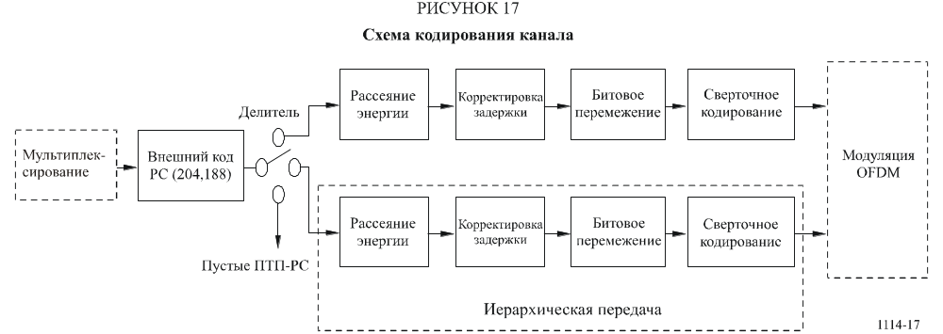

6.2 Внешнее кодирование
Укороченный код РС (204,188) применяется к каждому ПТП MPEG-2 для создания защищенного от ошибок ПТП, которым является ПТП-РС. Код РС (208,188) может исправлять до восьми случайных ошибочных байтов в принятом слове длиной 204 байта.
Порождающий полином для поля: p(x) = x⁸ + x⁴ + x³ + x² + 1.
Порождающий полином для кода: g(x) = (x – λ⁰)(x – λ¹)(x – λ²)(x – λ³) ··· (x – λ¹⁵),
где λ = 02_{h}.
Следует отметить, что пустые ПТП, поступающие из мультиплексора также кодируются в пакеты РС (204,188).
ПТП и ПТП-РС (ПТП с защитой от ошибок кодом РС) MPEG-2 показаны на рис. 18. ПТП с защитой от ошибок кодом РС называются также ПТП передачи.
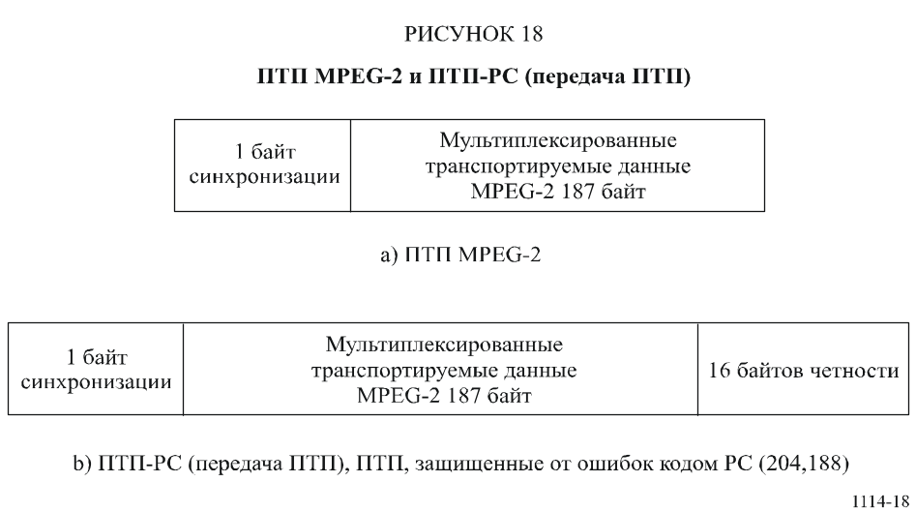

6.3 Рассеяние энергии
Для обеспечения соответствующих двоичных переходов данные, поступающие из делителя, располагаются в случайном порядке с помощью двоичной псевдослучайной последовательности (ДПСП).
Полином для генератора ДПСП имеет вид:
g(x) = x¹⁵ + x¹⁴ + 1.

6.4 Корректировка задержки
При перемежении байтов задержка, вызванная процессом перемежения, различается в зависимости от потоков разных уровней и от их свойств (т. е. модуляции и кодирования каналов). Для компенсации различия задержки, включая устранение перемежения в приемнике, на передающей стороне перед битовым перемежением выполняется коррекция задержки.

6.5 Битовое перемежение (перемежение между кодами)
Сверточное битовое перемежение длительностью I = 12 применяется к расположенным в случайном порядке и защищенным от ошибок 204-байтовым пакетам. Перемежение может состоять из I = 12 ветвей, циклически соединяемых с входным потоком байтов с помощью входного переключателя. Каждая ветвь j должна быть регистром сдвига, реализующим принцип "первым пришел – первым обслужен" (FIFO), длиной j × 17 байтов. Ячейки FIFO имеют объем 1 байт, а входной и выходной переключатели должны быть синхронизированы.
Устранение перемежения, в принципе, аналогично перемежению, но указатели ветвей направлены в обратную сторону. Общая задержка, вызванная перемежением и его устранением, составляет 17 × 11 × 12 байтов (что соответствует 11 ПТП).

6.6 Внутреннее кодирование (сверточное кодирование)
Система F допускает использование перфорированных сверточных кодов, основанных на материнском сверточном коде со скоростью 1/2 и с 64 состояниями. Скорости кодирования кодов составляют 1/2, 2/3, 3/4, 5/6 и 7/8, что позволяет выбирать наиболее походящее свойство коррекции ошибок для данной услуги или скорость передачи данных в услугах, предоставляемых системой ISDB-T_{SB}, включая услуги для подвижных устройств. Порождающими полиномами материнского кода являются G₁ = 171_{oct} для выхода X и G₂ = 133_{oct} для выхода Y.

7 Модуляция
Конфигурация блока модуляции показана на рис. 19 и 20. После битового перемежения данные каждого уровня отображаются в комплексную область.

7.1 Коррекция задержки для перемежения битов
Перемежение битов вызывает задержку 120 комплексных данных (I + jQ), как описано в следующем разделе. Путем добавления надлежащей задержки значение общей задержки передатчика и приемника корректируется на величину двух символов OFDM.

7.2 Перемежение битов и преобразование
Для этой системы может быть выбрана одна из следующих схем модуляции: DQPSK, QPSK, 16-QAM и 64-QAM. Последовательная последовательность битов на выходе внутреннего кодера преобразуется в 2-битовую параллельную последовательность и претерпевает преобразование DQPSK со сдвигом на π/4 или преобразование QPSK, благодаря чему осуществляется доставка n битов данных оси I и оси Q. Число n может зависеть от аппаратной реализации. В случае 16-QAM последовательность преобразуется в 4-битовую параллельную последовательность. При 64-QAM она преобразуется в 6-битовую параллельную последовательность. После последовательно-параллельного преобразования перемежение битов выполняется путем вставки задержки, максимальная величина которой составляет 120 бит.

7.3 Сегмент данных
Сегмент данных определяется как таблица адресов комплексных данных, в соответствии с которой должно осуществляться преобразование скорости, временнóе перемежение и частотное перемежение. Сегмент данных соответствует части данных сегмента OFDM.
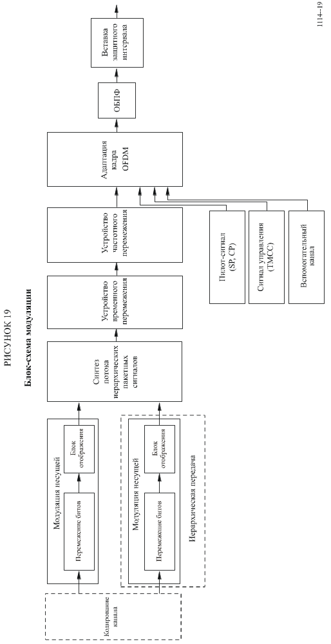
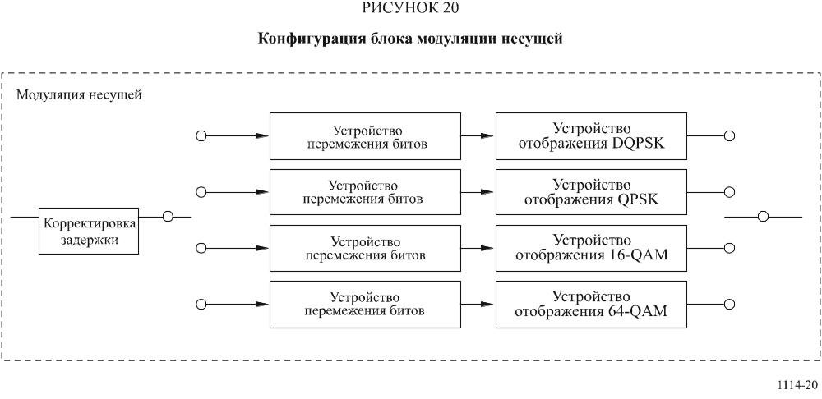

7.4 Синтез потоков данных уровней
После того, как комплексные данные были подвергнуты канальному кодированию и преобразованию, они символ за символом направляются в предварительно назначенные сегменты данных.
Данные, сохраненные во всех сегментах данных, циклически считываются с частотой, равной тактовой частоте ОБПФ, затем выполняются преобразования скоростей и синтез потоков данных уровней.

7.5 Временнóе перемежение
После синтеза осуществляется символьное временнóе перемежение. Длительность временнóго перемежения изменяется от 0 до 1 секунды и должна быть определена для каждого уровня.

7.6 Частотное перемежение
Частотное перемежение складывается из межсегментного частотного перемежения, внутрисегментного вращения несущих и рандомизации порядка следования несущих в пределах сегмента. Межсегментное перемежение несущих происходит в пределах группы сегментов, в которых используется одна и та же схема модуляции. Межсегментное частотное перемежение может производиться только при трехсегментной передаче. После вращения несущих рандомизация порядка следования несущих осуществляется в соответствии с таблицей рандомизации.

7.7 Структура кадра сегмента OFDM
Сегменты кадров располагаются по кадрам сегмента OFDM через каждые 204 символа путем добавления таких пилот-сигналов, как CP, SP, TMCC и AC. Фаза модуляции CP фиксируется на каждом символе OFDM. В случае метода когерентной модуляции пилот-сигнал SP вставляется в каждую двенадцатую несущую и в каждый четвертый символ OFDM. Для управления приемником несущая TMCC переносит информацию о таких параметрах передачи, как модуляция несущей, скорость кодирования и время перемежения. Несущая AC переносит вспомогательную.

8 Спектральная маска
Спектр излучаемого сигнала при односегментной передаче для системы с шириной полосы сегмента 6/14 МГц должен быть ограничен маской, определенной на рис. 21 и в таблице 10. Уровень сигнала на частотах, находящихся вне полосы шириной 429 кГц (6/14 МГц), может быть снижен путем применения соответствующей фильтрации.
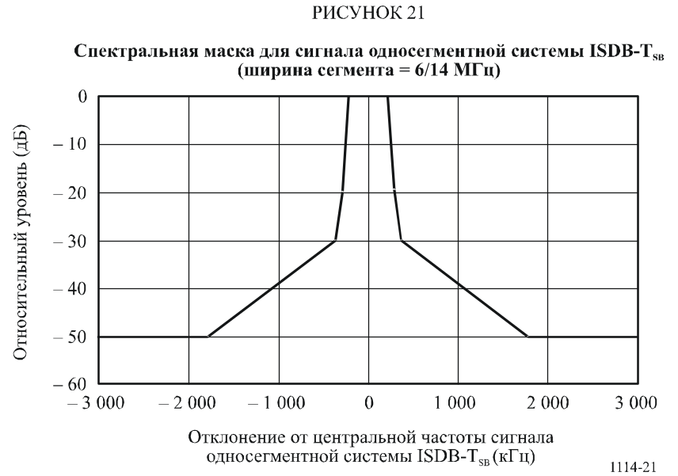
ТАБЛИЦА 10
Точки излома спектральной маски для односегментной передачи
(ширина полосы частот сегмента = 6/14 МГц)
Отклонение частоты от центральной частоты передаваемого сигнала  (кГц) | Относительный уровень  (дБ)
± 220 | 0
± 290 | −20
± 360 | −30
± 1 790 | −50
ПРИМЕЧАНИЕ 1. – Спектр излучаемого сигнала измеряется с помощью анализатора спектра. Ширина полосы разрешения анализатора спектра должна быть установлена на 10 кГц или 3 кГц. Что касается видеосигнала, то ширина полосы разрешения должна быть установлена на 300 Гц или 30 кГц и желательно осуществлять усреднение видеосигнала. Диапазон частот устанавливается на минимальное значение, необходимое для измерения спектральной маски передачи.
Рисунок 22 и таблица 11 определяют спектральную маску трехсегментной передачи для системы с шириной полосы сегмента 6/14 МГц).
ПРИМЕЧАНИЕ 1. – Спектральная маска систем с шириной полосы сегмента 7/14 МГц и 8/14 МГц должна быть изменена в соответствии с формой спектра системы.
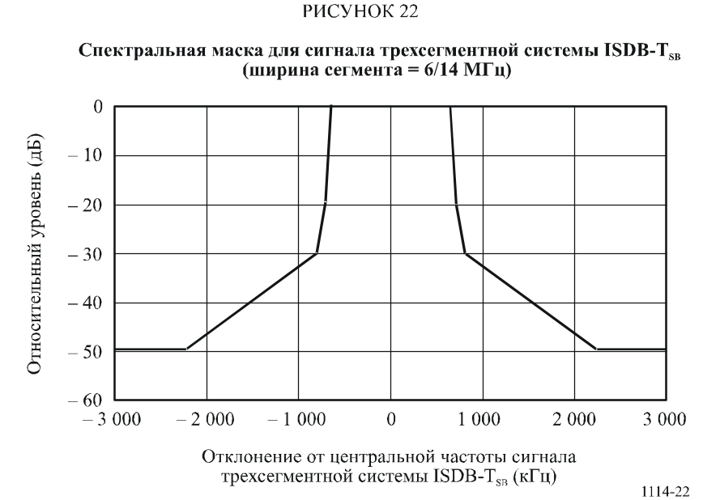
ТАБЛИЦА 11
Точки излома спектральной маски для трехсегментной передачи
(ширина полосы частот сегмента = 6/14 МГц)
Отклонение частоты от центральной частоты сигнала наземного цифрового звукового радиовещания  (кГц) | Относительный уровень  (дБ)
± 650 | 0
± 720 | −20
± 790 | −30
± 2 220 | −50

9 Рабочие радиочастотные (РЧ) характеристики
В отношении системы ISDB-T_{SB} были проведены оценочные испытания радиочастотных характеристик в различных условиях передачи. В настоящем разделе описаны результаты лабораторных испытаний.
Были проведены лабораторные эксперименты по установлению характеристики КОБ в зависимости от случайного шума и многолучевого замирания. Измерения КОБ в зависимости от отношения C/N в канале передачи были проведены при следующих условиях (см. таблицу 12).

9.1 КОБ в зависимости от отношения C/N в гауссовском канале
Для получения на входе приемника различных отношений C/N был использован аддитивный гауссовский шум. Результаты представлены на рис. 23, 24 и 25. Эти данные можно сравнить с данными, полученными на основании компьютерного моделирования, для демонстрации присущих системе показателей работы. Можно увидеть, что потери запаса на реализацию, составляющие менее 1 дБ, были получена при КОБ = 2 × 10^{–4} до декодирования с помощью кода РС.
ТАБЛИЦА 12
Параметры передачи при лабораторных испытаниях
Число сегментов | 1 (полоса частот: 429 кГц)
Режим передачи | 3 (полезная длительность символа: 1,008 мс)
Число несущих | 433
Модуляции несущей | DQPSK, 16-QAM, и 64-QAM
Защитный интервал | 63 мкс  (коэффициент защитного интервала: 1/16)
Скорости кодирования внутреннего кода | 1/2, 2/3, 3/4, и 7/8
Временнóе перемежение | 0 и 407 мс
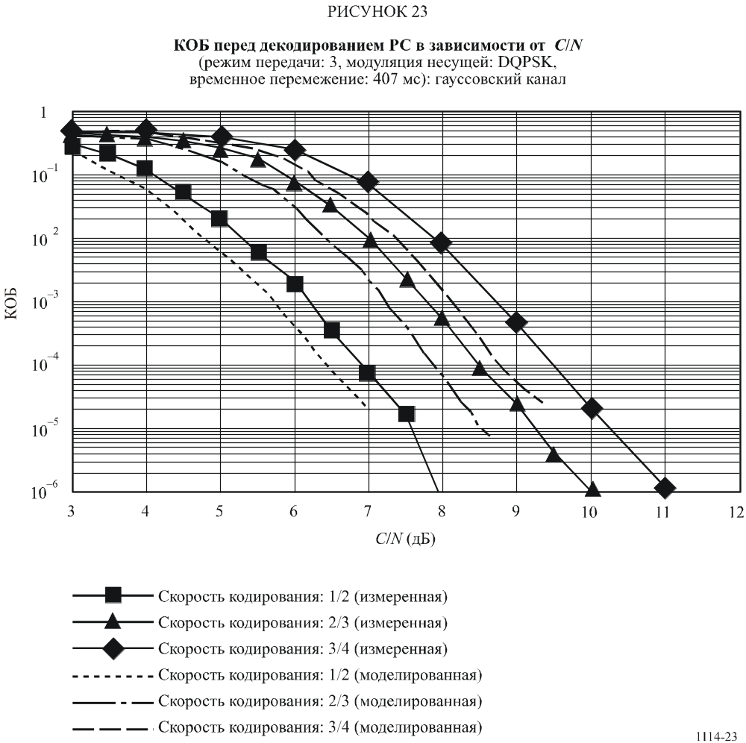
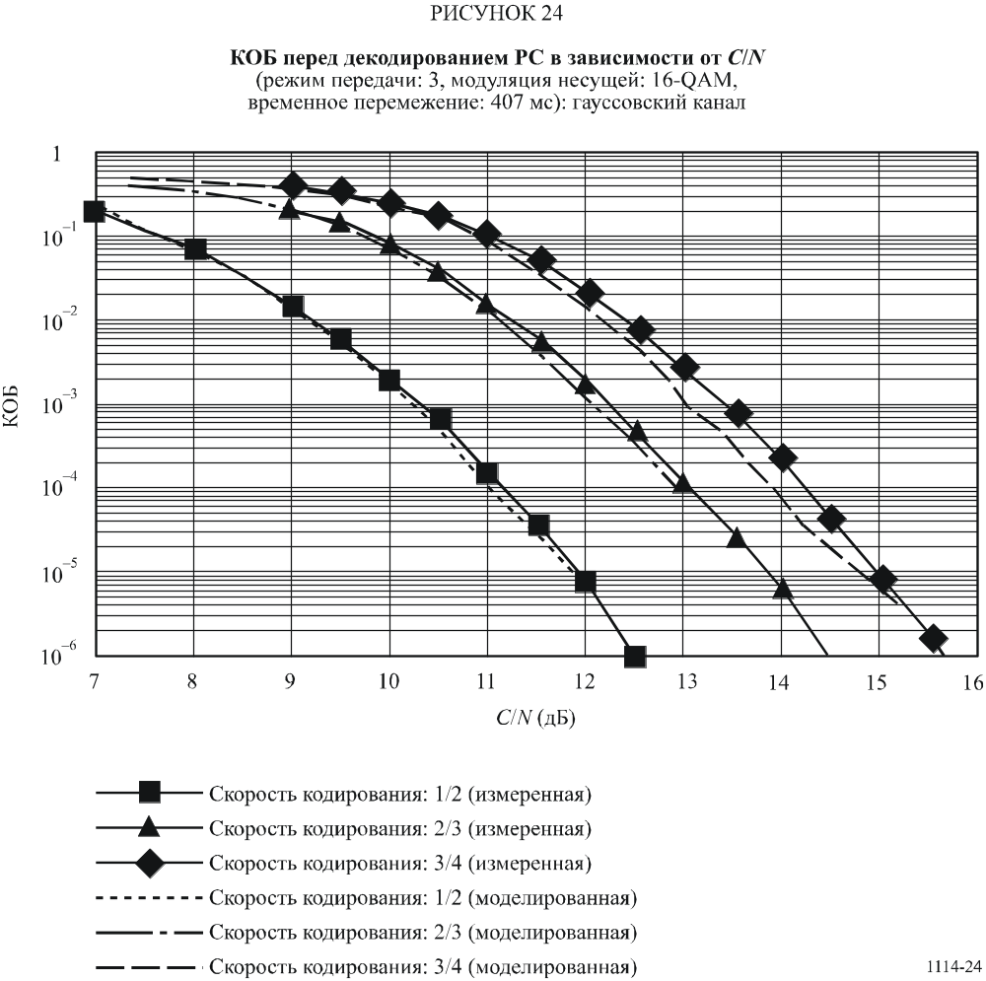
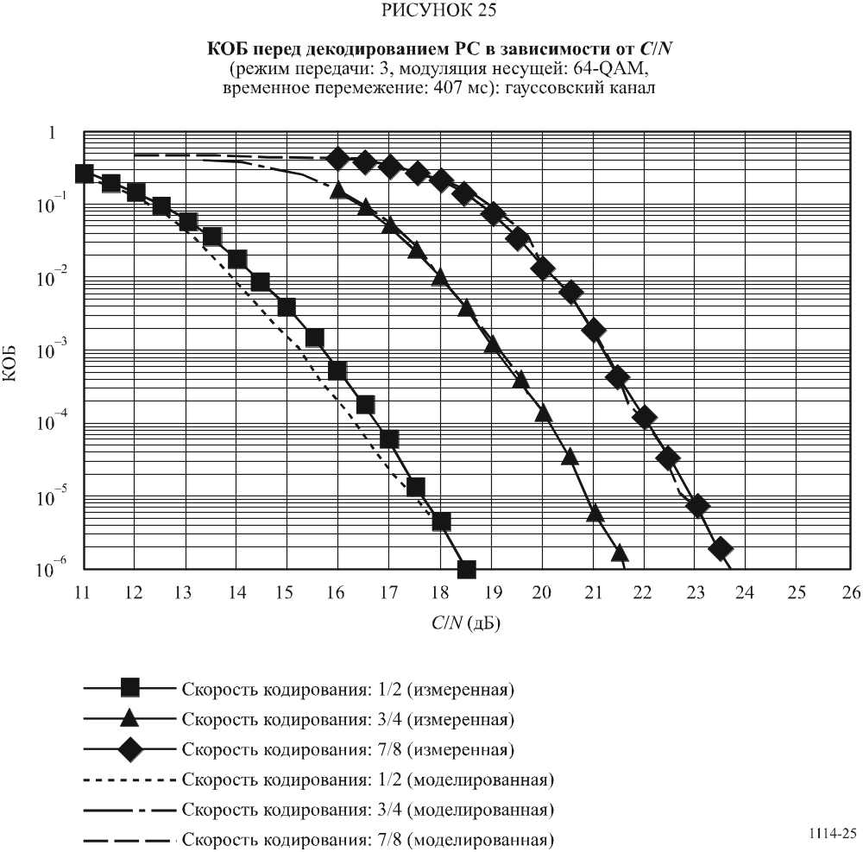

9.2 КОБ в зависимости от отношения C/N в многолучевом канале
Измерения КОБ в зависимости от отношения C/N в многолучевом канале были проведены с использованием устройства моделирования многолучевого канала. Использовались значения отношения уровня полезного сигнала к уровню нежелательного или мешающего сигнала D/U основного сигнала и сигнала с задержкой, равные 3 и 10 дБ. Время задержки сигнала с задержкой относительно основного сигнала было установлено равным 15 мкс. Результаты представлены на рис. 26.

9.3 КОБ в зависимости от отношения C/N в рэлеевском канале
Измерения КОБ в зависимости от отношения C/N в многолучевом канале были проведены с использованием устройства моделирования канала с замиранием. Использовался двухлучевый рэлеевский канал с затуханием, а отношение D/U двух лучей было установлено равным 0 дБ. Время задержки задержанного сигнала было установлено равным 15 мкс. Использовались максимальные доплеровские частоты сигнала, равные 5 и 20 Гц. Результаты представлены на рис. 27.
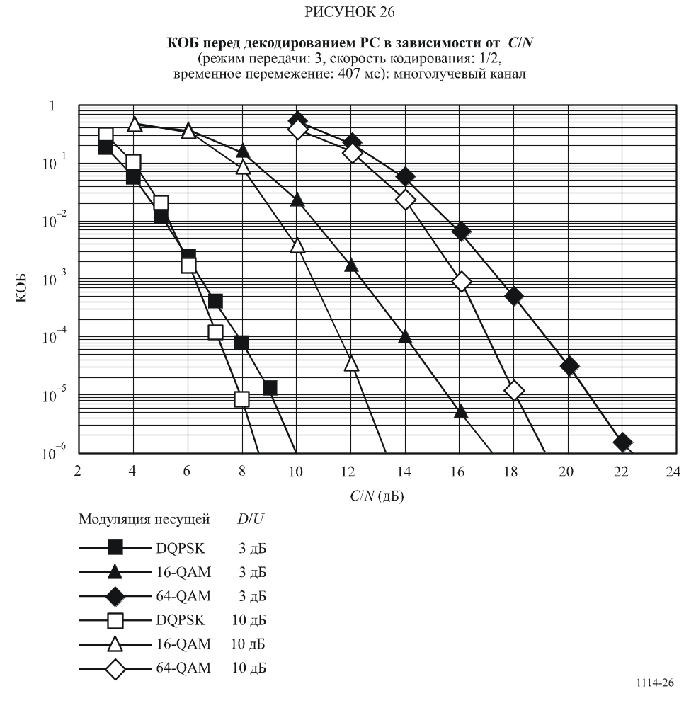
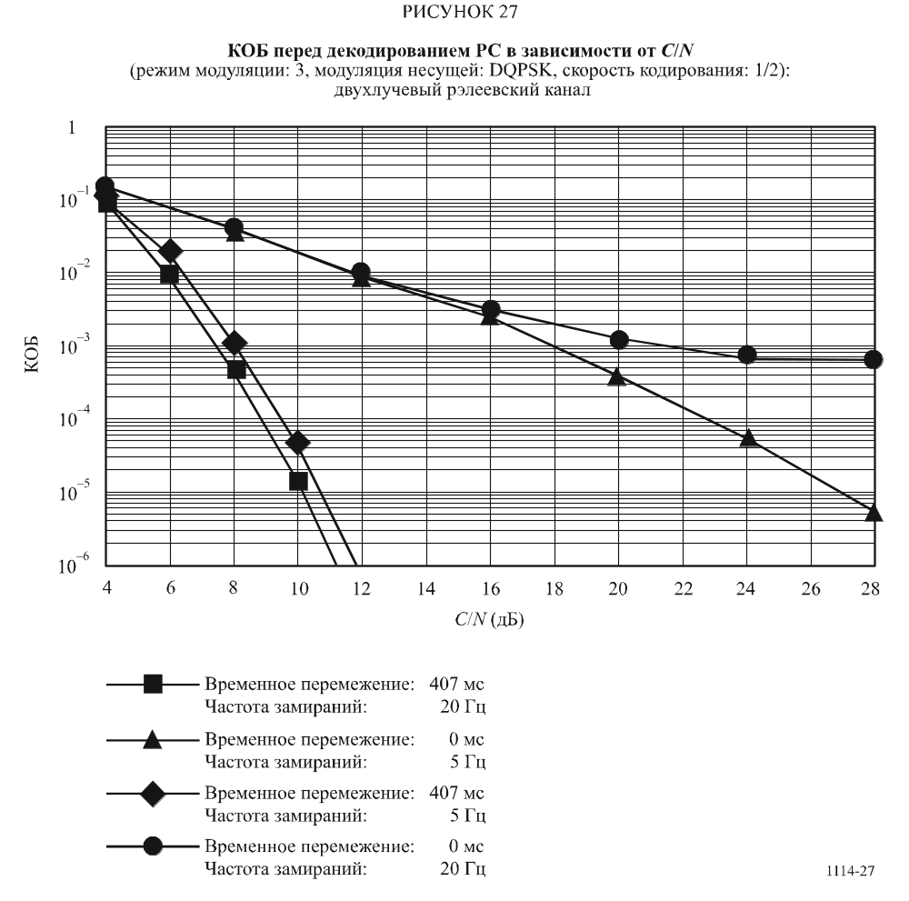
Приложение 4
Цифровая система C

1 Общий обзор системы
В Цифровой системе C используется технология IBOC, облегчающая внедрение ЦЗР. ЦЗР обеспечивает радиовещательным организациям возможность повышать качество их аналогового обслуживания путем предоставления аудиопрограмм более высокой "верности", сигнала повышенной устойчивости и расширенных вспомогательных услуг. Технология IBOC предоставляет радиовещательным организациям возможность осуществлять это повышение качества без необходимости в новых распределениях спектра для цифрового сигнала, позволяя действующим станциям транслировать одни и те же программы в аналоговой и цифровой формах. Это предоставляет эффективные в отношении использования спектра средства, которые обеспечивают рациональный переход от существующей аналоговой среды к цифровому будущему.

2 Уровни IBOC
Подробные технические характеристики IBOC организованы в виде многоуровневой модели ВОЗ ИСО. Каждый уровень ВОС системы радиовещания имеет в приемной системе соответствующий уровень, называемый одноранговым уровнем. Функциональные возможности этих уровней таковы, что объединение нижних уровней приводит к установлению виртуальной связи между данным уровнем и равным ему уровнем с другой стороны.

2.1 Гибридный уровень 1
На уровне 1 (L1) Цифровой системы C осуществляется преобразование информационных сигналов и сигналов управления системы уровня 2 (L2) в волну IBOC для осуществления передачи в диапазоне ОВЧ. Информационные сигналы и сигналы управления переносятся в дискретных кадрах передачи по нескольким логическим каналам через точки доступа к услуге (SAP) уровня L1. Эти кадры передачи называются также блоками данных услуги L2 (SDU) и блоками управления обслуживанием (SCU), соответственно.
Блоки SDU L2 различаются размером и форматом, в зависимости от режима обслуживания. Режим обслуживания, являющийся главной составляющей управления системой, определяет характеристики передачи каждого логического канала. После проведения оценки требований предлагаемых приложений верхние уровни протокола выбирают режимы обслуживания, которые позволяют конфигурировать логические каналы наилучшим образом. Большинство логических каналов отражают гибкость, присущую системе, которая обеспечивает одновременную доставку цифровых аудиосигналов различных классов и данных.
Уровень L1 получает также сигналы управления системой в виде SCU от уровня L2. Сигналы управления системой обрабатываются в процессоре управления системы.
В следующих разделах представлено:
− краткое описание типов волн и спектров;
− краткое описание управления системой, включая доступные режимы обслуживания;
− краткое описание логических каналов;
− высокоуровневое описание каждой из функциональных составляющих, включая радиоинтерфейс ЧМ уровня L1.

2.2 Типы волн и спектров
Конструкция обеспечивает гибкие средства внедрения цифровой системы радиовещания путем предоставления волн трех новых типов: гибридной, расширенной гибридной и полностью цифровой. В гибридных и расширенных гибридных типах волн сохраняется аналоговый ЧМ сигнал, тогда как в полностью цифровой волне такого сигнала нет. Все три типа волн хорошо работают в пределах распределенной маски излучений в спектре, определенной Федеральной комиссией связи (ФКС).
Цифровой сигнал модулируется с использованием ортогонального мультиплексирования с разделением по частоте (OFDM). OFDM представляет собой схему параллельной модуляции, в которой поток данных модулирует большое количество передаваемых одновременно ортогональных поднесущих. OFDM свойственна гибкость, легко обеспечивающая возможность отображения логических каналов в различные группы поднесущих.
Временные параметры символов определены в таблице 13.

2.2.1 Гибридная волна
В случае гибридной волны цифровой сигнал передается в первичных основных боковых полосах с каждой стороны аналогового ФМ сигнала. Уровень мощности каждой боковой полосы приблизительно на 23 дБ ниже общей мощности аналогового ЧМ сигнала. Аналоговый сигнал может быть монофоническим или стереофоническим и может включать вспомогательные каналы для авторизации связи (SCA).
ТАБЛИЦА 13
Временные параметры символов
Наименование параметра | Символ | Единицы | Точное значение | Вычисленное значение  (до четырех значащих разрядов)
Разнос поднесущих OFDM | Δf | Гц | 1 488 375/4 096 | 363,4
Ширина циклического префикса | α | нет | 7/128 | 5,469 × 10⁻²
Длительность символа OFDM | T_{s} | с | (1 + α) /Δf =  (135/128) ∙ (4 096/1 488 375) | 2,902 × 10⁻³
Скорость передачи символов OFDM | R_{s} | Гц | = 1/T_{s} | 344,5
Длительность кадра L1 | T_{f} | с | 65 536/44 100 = 512 ∙ T_{s} | 1,486
Скорость передачи кадров L1 | R_{f} | Гц | = 1/T_{f} | 6,729 × 10⁻¹
Длительность блока L1 | T_{b} | с | = 32 ∙ T_{s} | 9,288 × 10⁻²
Скорость передачи блоков L1 | R_{b} | Гц | = 1/T_{b} | 10,77
Длительность пары блоков L1 | T_{p} | с | = 64 ∙ T_{s} | 1,858 × 10⁻¹
Скорость передачи пары блоков L1 | R_{p} | Гц | = 1/T_{p} | 5,383
Кадры задержки, обусловленной разнообразием | N_{dd} | нет | равно числу кадров L1 задержки, обусловленной разнообразием | 3

2.2.2 Расширенная гибридная волна
В случае расширенной гибридной волны ширина полосы гибридных боковых полос может быть расширена в направлении аналогового ФМ сигнала для увеличения пропускной способности цифрового сигнала. Этот дополнительный спектр, распределяемый с стороны внутренней границы каждой первичной боковой полосы, называется первичной расширенной боковой полосой.

2.2.3 Полностью цифровая волна
Наиболее значительное усовершенствование системы реализуется в случае полностью цифровой волны, в которой нет аналогового сигнала, а ширина полосы первичных цифровых боковых полос полностью расширена, как в расширенной гибридной волне. Кроме того, волна этого типа позволяет осуществлять передачу цифровых вторичных боковых полос более низкой мощности в освободившемся спектре аналогового ЧМ сигнала.

2.3 Канал управления системой
По каналу управления системой (SCCH) транспортируются данные управления и состояния. Информация о первичных и вторичных режимах обслуживания и сигналы управления задержкой, обусловленной разнообразием, передаются с уровня L2 на уровень L1, тогда как информация о синхронизации передается с L1 на L2.
Режимы обслуживания определяют все разрешенные конфигурации логических каналов. Всего существует одиннадцать режимов обслуживания.

2.4 Логические каналы
Логический канал является трассой сигнала, по которому блоки SDU уровня L2 пропускаются в кадрах передачи на уровень L1 с конкретной категорией обслуживания, определяемой режимом обслуживания. Уровень L1 Цифровой системы C предоставляет десять логических каналов протоколам более высокого уровня. Не все логические каналы используются в каждом режиме обслуживания.

2.4.1 Первичные логические каналы
Существует четыре первичных логических канала, которые используются как с гибридными, так и с полностью цифровыми волнами. Они называются P1, P2, P3 и каналом для предоставления первичной услуги передачи данных IBOC (PIDS). В таблице 14 представлены теоретические скорости передачи информации, обеспечиваемые каждым первичным логическим каналом в зависимости от первичного режима обслуживания.
ТАБЛИЦА 14
Теоретические скорости передачи информации по первичным логическим каналам
Режим обслуживания | Теоретическая скорость передачи информации  (кбит/с) |  |  |  | Тип волны
Режим обслуживания | P1 | P2 | P3 | PIDS | Тип волны
MP1 | 25 | 74 | 0 | 1 | Гибридная
MP2 | 25 | 74 | 12 | 1 | Расширенная гибридная
MP3 | 25 | 74 | 25 | 1 | Расширенная гибридная
MP4 | 25 | 74 | 50 | 1 | Расширенная гибридная
MP5 | 25 | 74 | 25 | 1 | Расширенная гибридная, полностью цифровая
MP6 | 50 | 49 | 0 | 1 | Расширенная гибридная, полностью цифровая
MP7 | 25 | 98 | 25 | 1 | Расширенная гибридная, полностью цифровая

2.4.2 Вторичные логические каналы
Существует шесть вторичных логических каналов, которые используются только с полностью цифровыми волнами. Они называются S1, S2, S3, S4, S5 и каналом для предоставления вторичной услуги передачи данных IBOC (SIDS). В таблице 15 представлены теоретические скорости передачи информации, обеспечиваемые каждым вторичным логическим каналом в зависимости от вторичного режима обслуживания.
ТАБЛИЦА 15
Приблизительные теоретические скорости передачи информации по вторичным логическим каналам
Режим обслуживания | Приблизительная скорость передачи информации  (кбит/с) |  |  |  |  |  | Тип волны
Режим обслуживания | S1 | S2 | S3 | S4 | S5 | SIDS | Тип волны
MS1 | 0 | 0 | 0 | 98 | 6 | 1 | Полностью цифровая
MS2 | 25 | 74 | 25 | 0 | 6 | 1 | Полностью цифровая
MS3 | 50 | 49 | 0 | 0 | 6 | 1 | Полностью цифровая
MS4 | 25 | 98 | 25 | 0 | 6 | 1 | Полностью цифровая

2.4.3 Функциональные возможности логического канала
Логические каналы P1 – P3 разработаны для транспортирования аудиосигналов и данных. Каналы S1 – S5 могут быть сконфигурированы для переноса данных или аудиосигналов объемного звучания. Логические каналы PIDS и SIDS разработаны для переноса информации об услуге передачи данных IBOC (IDS).
Показатели работы каждого логического канала полностью описываются с помощью трех характеристических параметров: передачи, времени ожидания и устойчивости. Кодирование каналов, отображение спектра, глубина перемежения и задержка, обусловленная разнообразием, являются составляющими этих характеристических параметров. Режим обслуживания однозначно конфигурирует эти составляющие для каждого активного логического канала, что позволяет устанавливать надлежащие характеристические параметры.
Кроме того, режим обслуживания определяет формирование кадров и синхронизацию кадров передачи по каждому действующему логическому каналу.

2.5 Функциональные составляющие
Настоящий подраздел включает высокоуровневое описание каждого функционального блока L1 и связанного с ним потока сигналов. На рисунке 28 представлена функциональная схема обработки L1. Аудиосигналы и данные проходят от самых высоких уровней ВОС на физический уровень, модем через точки SAP уровня L1.

2.5.1 Точки доступа к услуге
Точки SAP уровня L1 определяют интерфейс между уровнями L2 и L1 стэка протоколов системы. Каждый логический канал и канал SCCH имеют свою собственную точку SAP. Каждый канал входит на уровень L1 с дискретными кадрами передачи, едиными размером и скоростью, определяемыми режимом обслуживания. Эти кадры передачи уровня L2 обычно называются блоками SDU и SCU уровня L2 .

2.5.2 Скремблирование
Эта функция располагает данные в случайном порядке в каждом канале, с тем чтобы сгладить и ослабить влияние периодичностей сигнала при демодуляции волны в обычном аналоговом ЧМ демодуляторе.

2.5.3 Кодирование канала
В Цифровой системе C используются сверточные коды Витерби с эффективной скоростью кодирования 2/5. Это сверточное кодирование добавляет избыточность в цифровые данные в каждом логическом канале для повышения его надежности при наличии ухудшений в канале. Размер векторов логических каналов увеличивается обратно пропорционально скорости кодирования. Конфигурация методов кодирования определяется режимом обслуживания. Задержка, обусловленная разнообразием, также вводится в отдельные логические каналы. На выходе канального кодера векторы логических каналов сохраняют свою идентичность.

2.5.4 Перемежение
Перемежение по времени и частоте используется для ослабления влияния ошибок в пакетных сигналах. Методы перемежения адаптированы к условиям замираний в диапазоне ОВЧ, а их конфигурация определяется режимом обслуживания. Каждый логический канал подвергается индивидуальному перемежению. Глубина перемежения основана на использовании канала. Длительность перемежения в первичных аудиоканалах (Р1 и Р2) эквивалентна одному кадру L1. В этом процессе логические каналы теряют свою идентичность. Структура сигнала на выходе устройства перемежения имеет форму матрицы; каждая матрица состоит из одного или нескольких логических каналов и связана с конкретной частью спектра передачи. Общая задержка, обусловленная разнообразием, включая перемежение, составляет три кадра L1 (3 × 1,486 с).

2.5.5 Обработка сигнала управления системой
Эта функция создает матрицу последовательностей данных управления системой, которые включают данные управления и состояния (например, режима обслуживания), для радиовещания на опорных поднесущих.
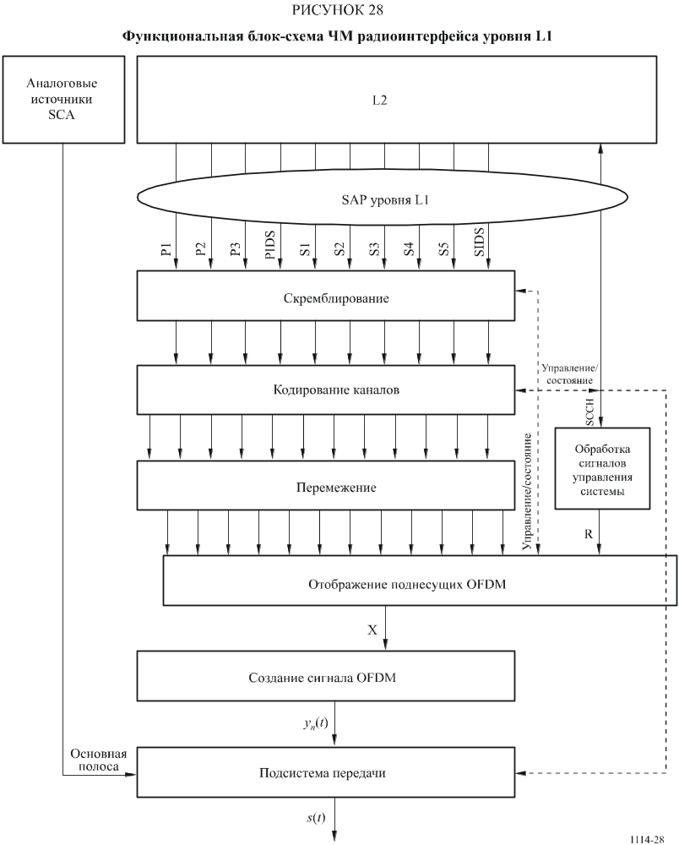

2.5.6 Отображение поднесущих OFDM
Эта функция закрепляет за поднесущими OFDM матрицы, получаемые в результате перемежения, и матрицу управления. Один ряд каждой действующей матрицы, получаемой в результате перемежения, обрабатывается в течение времени T_{s} длительности каждого символа OFDM для создания одного выходного вектора X, являющимся частотно-временным представлением сигнала. Отображение специальным образом адаптируется к условиям неоднородных помех и зависит от режима обслуживания.

2.5.7 Создание сигнала OFDM
Эта функция создает цифровую часть сигнала во временной области. Входные векторы преобразуются в сформированный во временной области импульс основной полосы y_{n}(t), определяющий один символ OFDM.

2.5.8 Подсистема передачи
Эта функция формирует импульс основной полосы задает формат волны основной полосы для передачи по каналу ОВЧ. Основные подфункции включают связывание символов и преобразование вверх частоты. Кроме того, при передаче гибридной волны эта функция модулирует сигнал источника и объединяет его с цифровым сигналом для формирования составного гибридного сигнала s(t), готового для передачи.

3 Описание функционирования

3.1 Введение
Блок создания сигнала OFDM принимает комплексные символы OFDM в частотной области от блока отображения поднесущих OFDM, а выходные импульсы во временной области представляют собой цифровую часть сигнала Цифровой системы С. Концептуальная блок-схема создания сигнала OFDM представлена на рис. 29.
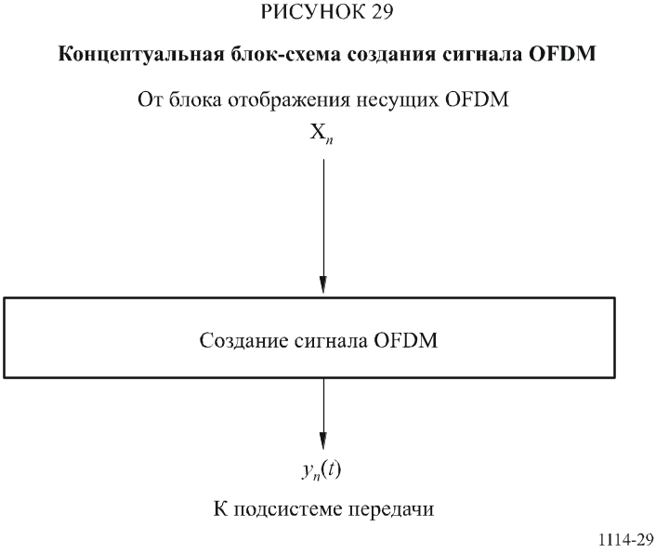
На вход блока создания сигнала OFDM поступает комплексный вектор X_{n} длиной L, представляющий комплексные совокупные значения для каждой поднесущей OFDM в символе n OFDM. На выходе блока создания сигнала OFDM имеется комплексная волна y_{n}(t) основной полосы во временной области, представляющая собой цифровую часть сигнала Цифровой системы С для символа n OFDM.

3.2 Подсистема передачи

3.2.1 Введение
Подсистема передачи формирует волну IBOC основной полосы для передачи по каналу ОВЧ. Функции включают связывание символов и преобразование вверх частоты. Кроме того, при передаче гибридных и расширенных гибридных волн эта функция задерживает и модулирует аналоговый сигнал основной полосы перед его объединением с цифровой волной.
От функции создания сигнала OFDM на вход этого модуля поступает комплексная волна OFDM y_{n}(t) основной полосы во временной области. Аналоговый сигнал основной полосы m(t) вместе с дополнительными сигналами SCA является также входным сигналом, поступающим из аналогового источника при передаче гибридной и расширенной гибридной волн. Кроме того, с уровня L2 по каналу управления на вход поступает аналоговый сигнал управления задержкой, обусловленной разнообразием (ЗР). На выходе этого модуля создается волна IBOC.
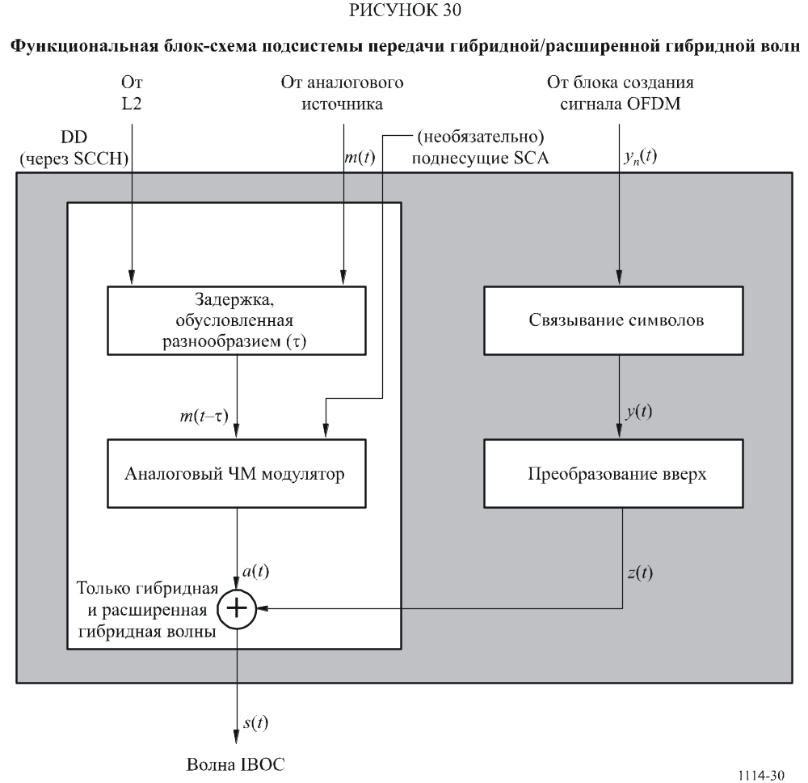
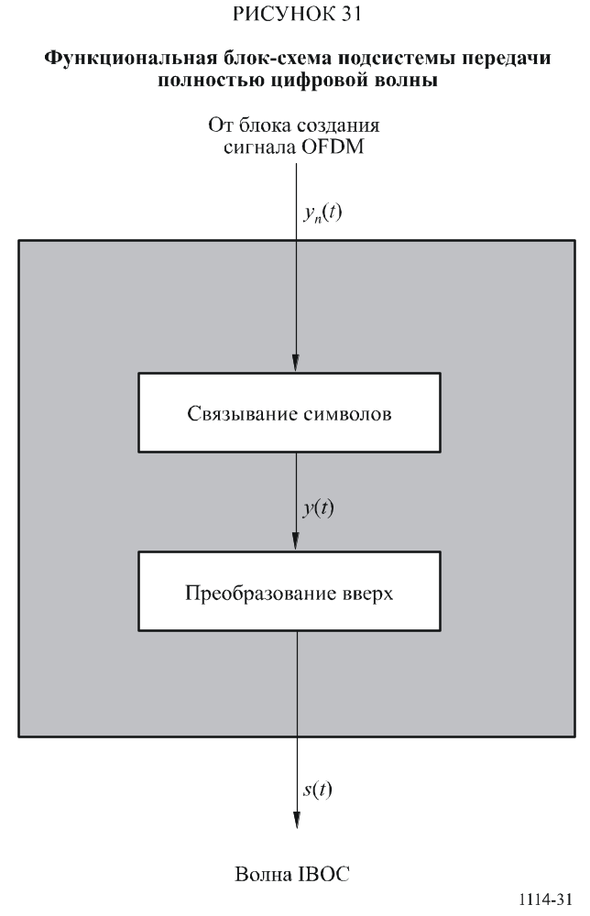

3.2.2 Задержка, обусловленная разнообразием
При радиовещании гибридной и расширенной гибридной волн z(t) объединяется с аналоговым ЧМ сигналом a(t). Первым шагом к формированию сигнала a(t) является применение ЗР к аналогового сигнала основной полосы m(t). Бит аналогового сигнала сигнала управления ЗР, принимаемый с уровня L2 по каналу SCCH, используется верхними уровнями протокола для введения или исключения ЗР. Если ЗР равна 0, то ЗР исключена; а если ЗР равна 1, то она введена. Когда ЗР введена, к аналоговому сигналу основной полосы m(t) применяется регулируемая задержка τ. Задержка устанавливается такой, чтобы сигнал на выходе аналогового/цифрового сумматора a(t) был задержан относительно соответствующего цифрового сигнала z(t) на T_{dd}. В цифровой системе C аналоговый и цифровой сигналы переносят одну и ту же аудиопрограмму, при этом на выходе аналогового/цифрового сумматора аналоговый аудиосигнал задержан относительно цифрового аудиосигнала на T_{dd}. Задержка может регулироваться с целью учета задержек обработки в аналоговых и цифровых цепях.

3.2.3 Аналоговый ЧМ модулятор
В случае гибридных и расширенных гибридных волн аналоговый сигнал основной полосы m(t–τ), задержанный соответствующим образом, модулируется по частоте для создания аналоговой РЧ ЧМ волны, идентичной существующим аналоговым сигналам.

3.2.4 Аналоговый/цифровой сумматор
При радиовещании гибридных или расширенных гибридных волн модулированный аналоговым способом РЧ ЧМ сигнал объединяется с модулированным цифровым способом РЧ сигналом IBOC для создания сигнала s(t) Цифровой системы С. Аналоговая и цифровая части волны сосредоточены на одной и той же несущей частоте. Уровни каждой цифровой боковой полосы в спектре выходного сигнала соответственно масштабируются путем отображения поднесущих OFDM.

3.3 Использование одноканальных ретрансляторов
Применение модуляции OFDM в Цифровой системе C позволяет обеспечить желаемое покрытие зон, в которых имеют место сильные потери сигналов из-за рельефа местности и/или затенения, при использовании цифровых одноканальных ретрансляторов или одночастотной сети. Типичным применением является случай, когда из-за гор или обусловленных рельефом местности препятствий в зонах обслуживания станции ухудшаются качество передачи аналоговых и цифровых сигналов.
Цифровая система С работает при эффективном защитном интервале между символами OFDM, равном примерно 150 мкс. Для недопущения существенных межсимвольных помех эффективное покрытие в направлении первичной системы излучения не должно превышать 22 км. В частности, отношение сигнала первичного передатчика к сигналу ретранслятора должно быть не менее 10 дБ в местоположениях, находящихся на расстоянии более 22 км от ретранслятора в направлении первичной антенны. Качество передачи и расстояния между одноканальными ретрансляторами могут быть оптимизированы путем применения направленных антенн для защиты главной станции.

3.4 Синхронизация с глобальной системой определения местоположения объекта (GPS)
В целях обеспечения точной временной синхронизации для быстрого вхождения в синхронизм станций и синхронизации ретрансляторов каждая станция синхронизируется c системой GPS. Обычно это достигается путем синхронизации с сигналом, который синхронизирован по времени и частоте с GPS. В случае ОЧС не может быть обеспечена быстрая настройка приемника на передачи, которые не синхронизированы с GPS, поскольку они не могут быть синхронизированы с другими станциями.

4 Уровни цифровых боковых полос
В таблице 16 приведены данные масштабирования амплитуды каждой поднесущей OFDM в пределах каждой цифровой боковой полосы для гибридной, расширенной гибридной и полностью цифровой волн. Значения для гибридных волн определены относительно общей мощности немодулированной аналоговой ЧМ несущей (принимается равной 1). Значения для полностью цифровой волны определены относительно общей мощности немодулированной аналоговой ЧМ несущей (принимается равной 1), которая должна быть передана в гибридном и расширенном гибридном режимах.
ТАБЛИЦА 16
Масштабирование поднесущей OFDM
Тип волны | Режим | Боковые полосы | Обозначение коэффициента масштабирования амплитуды | Коэффициент масштабирования амплитуды(1) (относительно общей мощности аналогового ЧМ сигнала) | Коэффициент масштабирования амплитуды(2) (относительно общей мощности аналогового ЧМ сигнала )  (дБ)
Гибридная | MP1 | Первичные | a₀ | 5,123 × 10⁻³ | −41,39
Расширенная гибридная | MP2-MP7 | Первичные | a₀ | 5,123 × 10⁻³ | −41,39
Полностью цифровая | MP5-MP7 | Первичные | a₂ | 1,67 × 10⁻² | −31,39
Полностью цифровая | MS1-MS4 | Вторичные | a₄ | 5,123 × 10⁻³ | −41,39
Полностью цифровая | MS1-MS4 | Вторичные | a₅ | 3,627 × 10⁻³ | −44,39
Полностью цифровая | MS1-MS4 | Вторичные | a₆ | 2,567 × 10⁻³ | −47,39
Полностью цифровая | MS1-MS4 | Вторичные | a₇ | 1,181 × 10⁻³ | −50,39
(1) Коэффициент масштабирования амплитуды на диапазон поднесущих IBOC.
(2) Коэффициент масштабирования амплитуды в дБ, измеренный в полосе шириной 1 кГц.
Для гибридных и расширенных гибридных волн значения были выбраны так, чтобы общая средняя мощность в первичной цифровой боковой полосе (верхней или нижней) была на 23 дБ ниже, чем общая мощность немодулированной аналоговой несущей.
Для полностью цифровых волн значения были выбраны так, чтобы общая средняя мощность в первичной цифровой боковой полосе (верхней или нижней) была не менее чем 10 дБ выше общей мощности в гибридных первичных цифровых боковых полосах. Кроме того, значения были выбраны так, чтобы общая средняя мощность во вторичных цифровых боковых полосах (верхней и нижней) была не менее чем на 20 дБ ниже общей мощности в полностью цифровых первичных боковых полосах.

5 Спектр для гибридного режима
Цифровой сигнал передается в первичных основных боковых полосах с каждой стороны аналогового ЧМ сигнала. Каждая первичная основная полоса состоит из десяти частотных участков, которые распределены поднесущим 356–545 или с –356 по –545 (см. рис. 32 и таблицу 17). Поднесущие 546 и −546, также входящие в боковые полосы ЧМ сигнала, являются дополнительными опорными поднесущими. Амплитуда поднесущей в пределах боковых полос ЧМ сигнала равномерно масштабируется путем применения коэффициента масштабирования амплитуды.
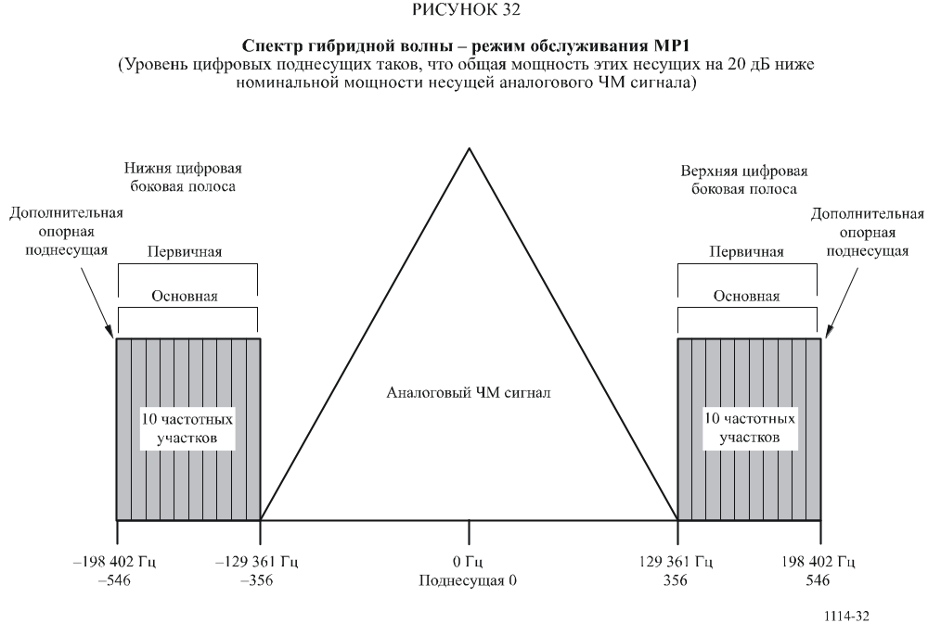
ТАБЛИЦА 17
Краткая информация о спектре гибридной волны – режим обслуживания MP1
Боковая полоса | Число частотных участков | Упорядочение частотных участков | Интервал поднесущих | Частоты поднесущих (от централь-ной частоты канала)  (Гц) | Коэффи-  циент масштаби-рования амплитуды | Диапазон частот  (Гц) | Замечания
Верхняя ЧМ | 10 | A | с 356  по  546 | с 129 361  по  198 402 | a₀ | 69 041 | Включает дополнительную опорную поднесущую 546
Нижняя ЧМ | 10 | B | с –356  по  −546 | с −129 361  по  −198 402 | a₀ | 69 041 | Включает дополнительную опорную поднесущую –546

6 Спектр для расширенного гибридного режима
Расширенная гибридная волна создается путем добавления первичных расширенных боковых полос к боковым полосам ЧМ, имеющимся в гибридной волне. В зависимости от режима обслуживания со стороны внутренней границы каждой боковой полосы ЧМ могут быть добавлены один, два или четыре частотных участка. Каждая боковая полоса ЧМ состоит из десяти частотных участков и дополнительной опорной поднесущей, включающей поднесущие с 356 по 546, или с –356 по –546. Верхние первичные боковые полосы включают поднесущие 337–355 (один частотный участок), 318–355 (два частотных участка) или 280–355 (четыре частотных участка). Нижние первичные боковые полосы включают поднесущие с –337 по −355 (один частотный участок), с –318 по –355 (два частотных участка) или с –280 по –355 (четыре частотных участка). Поднесущие в первичных расширенных боковых полосах равномерно масштабируются с тем же коэффициентом масштабирования амплитуды a₀,что и боковые полосы ЧМ (см. рис. 33 и таблицу 18).
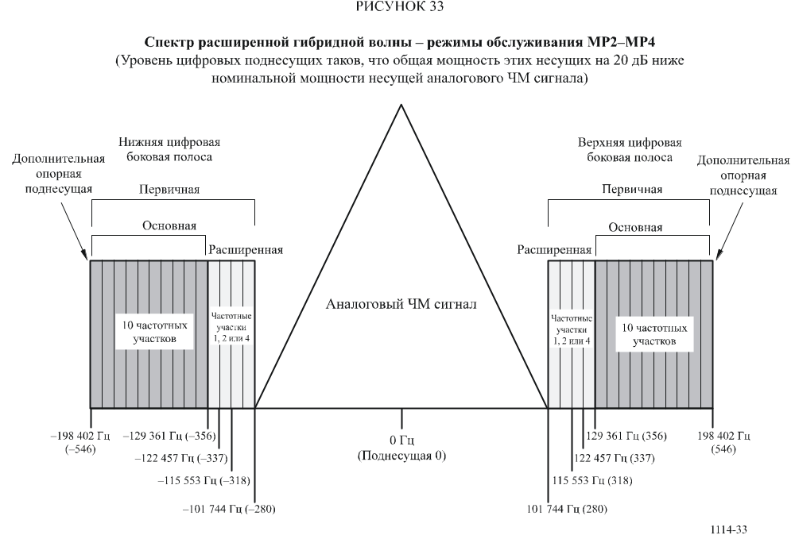
ТАБЛИЦА 18
Краткая информация о спектре расширенной гибридной
волны – режимы обслуживания MP2–MP4
Боковая полоса | Число частотных участков | Упорядочение частотных участков | Интервал поднесущих | Частоты поднесущих (от централь-ной частоты канала)  (Гц) | Коэффи-циент масштаби-рования амплитуды | Диапазон частот  (Гц) | Замечания
Верхняя ЧМ | 10 | A | с 356  по  546 | с 129 361  по  198 402 | a₀ | 69 041 | Включает дополнительную опорную поднесущую 546
Нижняя ЧМ | 10 | B | с −356  по  −546 | с −129 361  по  −198 402 | a₀ | 69 041 | Включает дополнительную опорную поднесущую –546
Верхняя первичная расширенная (1 частотный участок) | 1 | A | с 337  по  355 | с 122 457  по  128 997 | a₀ | 6 540 | Нет
Нижняя первичная расширенная (1 частотный участок) | 1 | B | с −337  по  −355 | с −122 457  по  −128 997 | a₀ | 6 540 | Нет
Верхняя первичная расширенная (2 частотных участка) | 2 | A | с 318  по  355 | с 115 553  по  128 997 | a₀ | 13 444 | Нет
Нижняя первичная расширенная (2 частотных участка) | 2 | B | с −318  по  −355 | с −115 553  по  −128 997 | a₀ | 13 444 | Нет
Верхняя первичная расширенная (4 частотных участка) | 4 | A | с 280  по  355 | с 101 744  по  128 997 | a₀ | 27 253 | Нет
Нижняя первичная расширенная (4 частотных участка) | 4 | B | с −280  по  −355 | с −101 744  по  −128 997 | a₀ | 27 253 | Нет

7 Спектр для полностью цифрового режима
Полностью цифровая волна создается путем изъятия аналогового сигнала, полного расширения полосы частот первичных цифровых боковых полос и добавления вторичных боковых полос более низкой мощности в освободившемся спектре аналогового ЧМ сигнала. Спектр полностью цифровой волны показан на рис. 34.
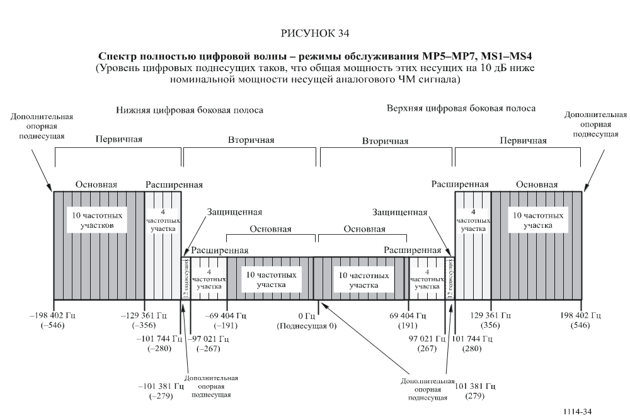
Помимо десяти основных частотных участков в каждой первичной боковой полосе полностью цифровой волны имеется четыре расширенных частотных участка. В каждой вторичной боковой полосе также имеется десять вторичных основных и четыре вторичных расширенных частотных участка. Однако в отличие от первичных боковых полос, вторичные основные частотные участки отображаются ближе к центру канала, а расширенные частотные участки – дальше от центра канала.
В каждой вторичной боковой полосе также содержится небольшая вторичная защищенная область, состоящая из 12 поднесущих OFDM и опорных поднесущих 279 и −279. Боковые полосы называются "защищенными", поскольку они расположены в области спектра, в которой наименее вероятно влияние аналоговых или цифровых помех. Дополнительная опорная поднесущая размещается в центре канала (0). Упорядочение частотных участков во вторичной защищенной области не применяется, поскольку эта область не содержит частотных участков.
В каждой вторичной основной боковой полосе содержатся поднесущие с 1 по 190 или с −1 по −190. В верхнюю вторичную боковую полосу входят поднесущие 191–266, а в верхнюю вторичную защищенную боковую полосу входят поднесущие 267–278, плюс дополнительная опорная поднесущая 279. В нижнюю вторичную расширенную боковую полосу входят поднесущие с −191 по −266, а в нижнюю вторичную защищенную боковую полосу входят поднесущие с –267 по –278, плюс дополнительная опорная поднесущая 279. Общая полоса частот всего спектра полностью цифрового
сигнала составляет 396 803 Гц. Поднесущие в боковых полосах ЧМ и первичных расширенных боковых полосах масштабируются с коэффициентом масштабирования амплитуды a₂. Поднесущие во вторичной основной, вторичной расширенной и вторичной защищенной боковых полосах одинаково масштабируются с коэффициентом масштабирования амплитуды, имеющим четыре дискретных уровня a₄–a₇.
ТАБЛИЦА 19
Краткая информация о спектре полностью цифровой
волны – режимы обслуживания MP5–MP7, MS1–MS4
Боковая полоса | Число частотных участков | Упорядочение частотных участков | Интервал поднесущих | Частоты поднесущих (от централь-ной частоты канала)  (Гц) | Коэффи-циент масштаби-рования амплитуды | Диапазон частот  (Гц) | Замечания
Верхняя ЧМ | 10 | A | с 356  по  546 | с 129 361  по  198 402 | a₀ | 69 041 | Включает дополнительную опорную поднесущую 546
Нижняя ЧМ | 10 | B | с −356  по  −546 | с −129 361  по  −198 402 | a₀ | 69 041 | Включает дополнительную опорную  поднесущую –546
Верхняя первичная расширенная | 4 | A | с 280  по  355 | с 101 744  по  128 997 | a₂ | 27 253 | Нет
Нижняяя первичная расширенная | 4 | B | с −280  по  −355 | с −101 744  по  −128 997 | a₂ | 27 253 | Нет
Верхняя вторичная основная | 10 | B | с 0  по  190 | с 0  по  69 041 | a₂ | 69 041 | Включает дополнительную опорную поднесущую 0
Нижняя вторичная основная | 10 | A | с –1  по  –190 | с −363  по  –69 041 | a₂ | 68 678 | Нет
Верхняя вторичная расширенная | 4 | B | с 191  по  266 | с 69 404  по  96 657 | a₄–a₇ | 27 253 | Нет
Нижняя вторичная расширенная | 4 | A | с −191  по  –266 | с –69 404  по  –96 657 | a₄–a₇ | 27 253 | Нет
Верхняя вторичная защищенная | Неприменимо | Неприменимо | с 267  по  279 | с 97 021  по  101 381 | a₄–a₇ | 4 360 | Включает дополнительную опорную поднесущую 279
Нижняя вторичная защищенная | Неприменимо | Неприменимо | с −267  по  −279 | с –97 021  по  –101 381 | a₄–a₇ | 4 360 | Включаяет дополнительную опорную поднесущую 279

8 Ограничения излучения

8.1 Ограничения излучения для работы IBOC
Уровни гибридной и полностью цифровой несущих должны находиться в пределах маски излучений ЧМ сигналов. В таблице 20 приводится пример маски одной администрации (Соединенные Штаты Америки, Свод федеральных нормативных актов (CFR), название 47, п. 73.317).
ТАБЛИЦА 20
Пределы излучений в зависимости от отклонения по отношению к частоте несущей для ЧМ каналов в Соединенных Штатах Америки
Отклонение от частоты несущей  (кГц) | Спектральная плотность мощности относительно немодулированной аналоговой ЧМ несущей  (дБс/кГц)(1)
120–240 | –25
240–600 | –35
Больше 600 | –80, или –43 − 10 log₁₀ x (берется наименьшее значение), где x – это мощность (Вт); относится к общей мощности мощности несущей на выходе передатчика
(1) Измерения были проведены путем усреднения спектральной плотности мощности в полосе шириной 1 кГц по временному сегменту длительностью 1 с.
На рисунках 35 и 36 представлен уровень шума в дБ от всех источников относительно номинальной спектральной плотности мощности цифровых боковых полос, измеренной в полосе шириной 1 кГц. Это измерение шума охватывает все источники шума, включая:
– фазовый шум возбудителя IBOC и
– продукты взаимной модуляции передатчика. В таблицах 20, 21, 22 и 23 эти уровни были скорректированы для представления уровня, находящегося ниже маски излучений 0 дБн.
ТАБЛИЦА 21
Мощность цифровой несущей IBOC(1)
Гибридный режим | Полностью цифровой режим
Гибридный режим | Несущие основной программы | Несущие сигналов вторичных дополнительных услуг
–41,39 | –31,39 | –50,39
(1) Номинальная спектральная плотность мощности в полосе шириной 1 кГц по отношению к маске 0 дБн.

8.1.1 Пределы излучения при работе в гибридном режиме
Шум от всех источников, исключая частоты между 100 и 200 кГц, изъятые из несущей, включая фазовый шум возбудителя IBOC и продукты взаимной модуляции, должен соответствовать пределам, указанным на рис. 35 и в таблице 22. Ниже кратко изложены требования; значения в дБ относятся к номинальной спектральной плотности мощности цифровых боковых полос в полосе, шириной 1 кГц.
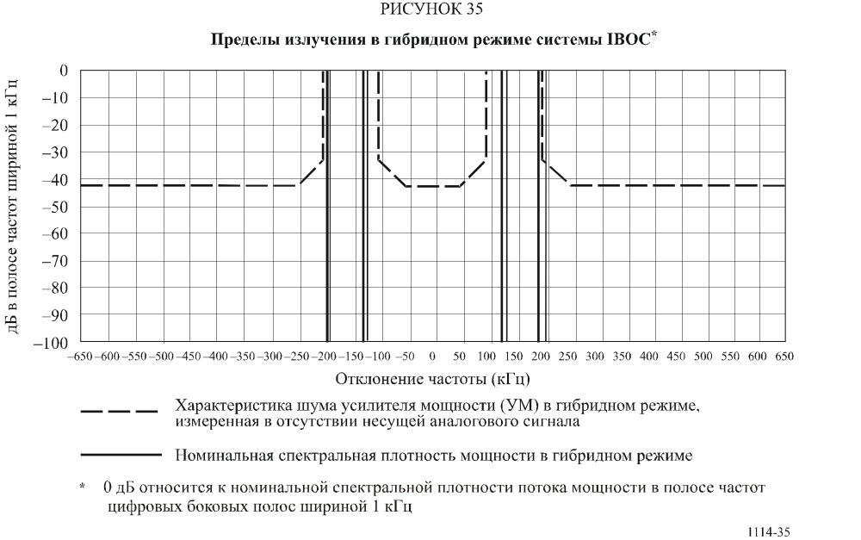
ТАБЛИЦА 22
Пределы уровней излучения в гибридном режиме
Частота F,  отклонение от частоты несущей  (кГц) | Уровень  (дБ/кГц)
0–50 | −83,39 дБ
50–95 | {–83,39 + ( | частота (кГц) | − 50 кГц ) · 0,2} дБ
95–100 | {–61,39 + ( | частота (кГц) | − 100 кГц ) · 2,6} дБ
200–205 | {–61,39 − ( | частота (кГц) | − 200 кГц ) · 2,6} дБ
205–250 | {–74,39 − ( | частота (кГц) | − 205 кГц ) · 0,2} дБ
>250 | –83,39 дБ

8.1.2 Пределы излучения при работе в полностью цифровом режиме
Шум от всех источников для частот, изъятых при отклонении более чем на 200 кГц от несущей, включая фазовый шум возбудителя IBOC и продукты взаимной модуляции, должен соответствовать пределам, указанным на рис. 36 и в таблице 23.
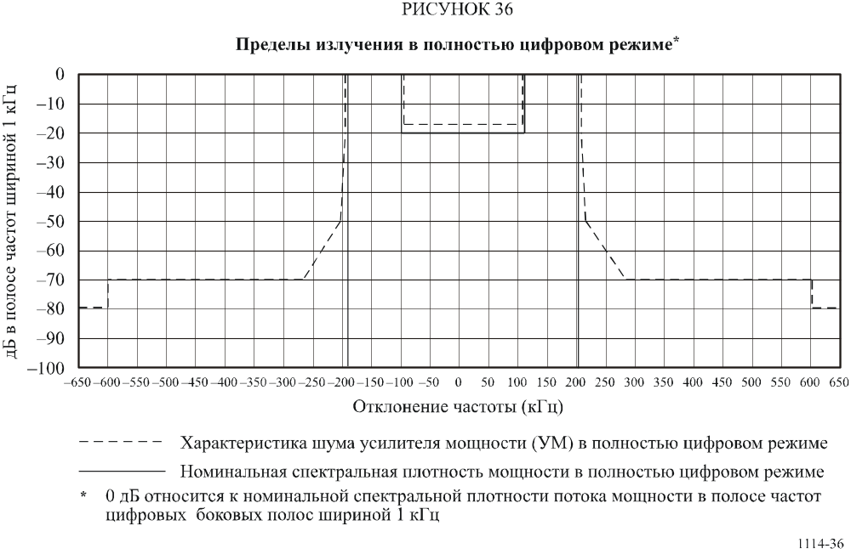
Ниже кратко изложены требования; значения в дБ относятся к номинальной спектральной плотности мощности цифровых боковых полос в полосе, шириной 1 кГц.
ТАБЛИЦА 23
Пределы излучения полностью цифрового сигнала
Частота F,  отклонение от частоты несущей  (кГц) | Уровень  (дБ/кГц)
200–207,5 | {–51,39 − ( | частота (кГц) | − 200 кГц ) ·1,733} дБ
207,5–250 | {–64,39 − ( | частота (кГц) | − 207,5 кГц ) · 0,2118} дБ
250–300 | {–73,39 − ( | частота (кГц) | − 250 кГц ) · 0,56} дБ
300–600 | –101,39 дБ
>600 | –111,39 дБ

9 Краткое изложение результатов лабораторных испытаний
Результаты лабораторных испытаний Цифровой системы С кратко изложены ниже. Использованные профили замирания обозначены как быстрые в городе (БГ), медленные в городе (МГ), быстрые в сельской местности (БС) или быстрые, обусловленные препятствиями рельефа местности (ПРМ). Уровень помех дается в единицах дБ_{жел}, которые определяются как дБ относительно общей мощности желаемого гибридного сигнала. Для каждого испытания частоты появления ошибочных блоков в таблице 24 перечислены сценарии помех, при которых данное испытание проводилось, отношение C_{d}/N₀ (дБ/Гц), профиль замирания, уровень помех и измеренная частота появления блоков с ошибками.
ТАБЛИЦА 24
Результаты испытаний показателей работы гибридной ЧМ системы ЦЗР
Испытания | Входные параметры |  |  |  |  | Измерения
Испытания |  |  |  |  |  | Частота появления блоков с ошибками | Субъективная оценка аналогового звука на цифровом пороге слышимости (ПС)
Испытания | C_{d}/N₀  (дБ/Гц) | Замирание | Один  канал (дБ_{жел}) | 1-й соседний  канал  (дБ_{жел}) | 2-й соседний  канал (дБ_{жел}) | Частота появления  блоков с ошибками | Файл | Субъективное ухудшение звука
Гауссовский шум  (отсутствие замираний/  отсутствие помех) | 54,1 |  |  |  |  | 0,16 | audio1.wav | Слышимое
Гауссовский шум  (отсутствие замираний/  отсутствие помех) | 54,5 |  |  |  |  | 0,032 | audio1.wav | Слышимое
Гауссовский шум  (отсутствие замираний/  отсутствие помех) | 55,1 |  |  |  |  | 0,0029 | audio1.wav | Слышимое
Девятилучевое замирание | 55,4 | БГ |  |  |  | 0,8 | audio2.wav | Слышимое
Девятилучевое замирание | 56,4 |  |  |  |  | 0,056 | audio2.wav | Слышимое
Девятилучевое замирание | 57,3 |  |  |  |  | 0,012 | audio2.wav | Слышимое
Девятилучевое замирание | 59,3 | МГ |  |  |  | 0,106 | audio3.wav | Слышимое
Девятилучевое замирание | 60,4 |  |  |  |  | 0,054 | audio3.wav | Слышимое
Девятилучевое замирание | 61,4 |  |  |  |  | 0,0202 | audio3.wav | Слышимое
Девятилучевое замирание | 55,9 | БС |  |  |  | 0,6 | audio4.wav | Слышимое
Девятилучевое замирание | 56,8 |  |  |  |  | 0,087 | audio4.wav | Слышимое
Девятилучевое замирание | 57,8 |  |  |  |  | 0,007 | audio4.wav | Слышимое
Девятилучевое замирание | 55,9 | ПРМ |  |  |  | 0,317 | audio5.wav | Слышимое
Девятилучевое замирание | 56,9 |  |  |  |  | 0,026 | audio5.wav | Слышимое
Девятилучевое замирание | 57,8 |  |  |  |  | 0,001 | audio5.wav | Слышимое
Помеха от 1-го соседнего канала | 61,5 | БГ |  | –6,0 |  | 0,075 | audio6.wav | Слышимое
Помеха от 1-го соседнего канала | 62,4 |  |  |  |  | 0,045 | audio6.wav | Слышимое
Помеха от 1-го соседнего канала | 63,4 |  |  |  |  | 0,00842 | audio6.wav | Слышимое
Помеха от 1-го соседнего канала | 59,4 | БГ |  | –18,0 |  | 0,077 | audio7.wav | Слышимое
Помеха от 1-го соседнего канала | 60,3 |  |  |  |  | 0,012 | audio7.wav | Слышимое
Помеха от 1-го соседнего канала | 61,3 |  |  |  |  | 0,006 | audio7.wav | Слышимое
Помеха от 1-го соседнего канала | 58,2 | БГ |  | –24,0 |  | 0,0735 | audio8.wav | Слышимое
Помеха от 1-го соседнего канала | 59,2 |  |  |  |  | 0,0109 | audio8.wav | Слышимое
Помеха от 1-го соседнего канала | 60,1 |  |  |  |  | 0,005 | audio8.wav | Слышимое
Помеха от 1-го соседнего канала | 57,2 | БГ |  | –30,0 |  | 0,0287 | audio9.wav | Слышимое
Помеха от 1-го соседнего канала | 58,2 |  |  |  |  | 0,0082 | audio9.wav | Слышимое
Помеха от 2-го соседнего канала | 57,9 | БГ |  |  | 20,0 | 0,1 | audio10.wav | Слышимое
Помеха от 2-го соседнего канала | 58,9 |  |  |  |  | 0,018 | audio10.wav | Слышимое
Помеха от 2-го соседнего канала | 60,5 |  |  |  |  | 0,00085 | audio10.wav | Слышимое
Помеха в одном канале | 60,2 | БГ | –10,0 |  |  | 0,013 | audio11.wav | За пределом точки отказа
Помеха в одном канале | 61,3 |  |  |  |  | 0,0097 | audio11.wav | За пределом точки отказа
Помеха в одном канале | 65,3 |  |  |  |  | 0,00014 | audio11.wav | За пределом точки отказа
Помеха в одном канале | 58,4 | БГ | –20,0 |  |  | 0,013 | audio12.wav | Слышимое
Помеха в одном канале | 59,3 |  |  |  |  | 0,0011 | audio12.wav | Слышимое
Помеха в одном канале | 60,4 |  |  |  |  | 0,00035 | audio12.wav | Слышимое

9.1 Показатели работы при гауссовском шуме
В ходе данного испытания проводились измерения показателей работы системы на верхней границе качества работы системы, и записывался аналоговый аудиосигнал на цифровом пороге слышимости (ПС) при наличии гауссовского шума, при отсутствии рэлеевских замираний и помех. Показатели работы представлены кривыми частоты появления блоков с ошибками на рис. 37 и сведены в таблицу 24. В таблице 24 указывается, что слышимое ухудшение качества аналогового звука имеет место непосредственно перед цифровым ПС.
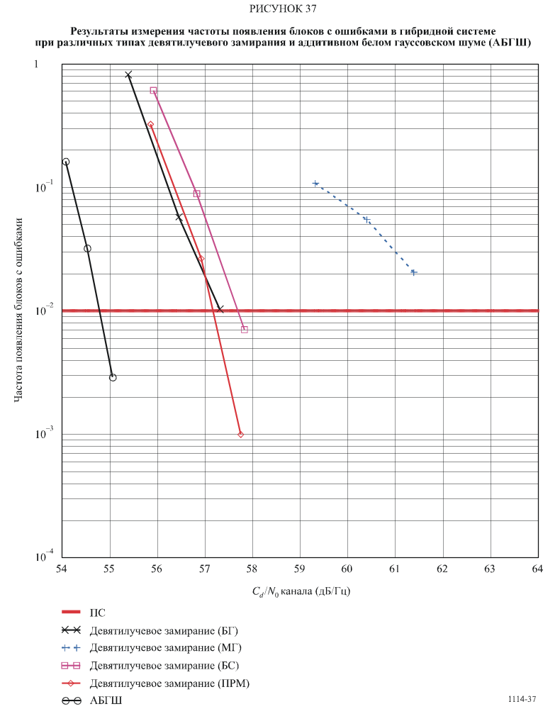

9.2 Показатели работы при рэлеевском замирании
В ходе этого испытания измерялись показатели работы и записывался аналоговый аудиосигнал на цифровом пороге слышимости (ПС) при наличии гауссовского шума и рэлеевских замираний различных типов. Показатели работы представлены кривыми частоты появления блоков с ошибками на рис. 38 и сведены в таблицу 24. Результаты указывают на отсутствие чувствительности к профилю замираний, за исключением медленных замираний в городе, создающих замирания сигнала очень большой длительности. Профиль медленных замираний в городе создает особенно неприятные пропадания сигнала при существующих аналоговых передачах.
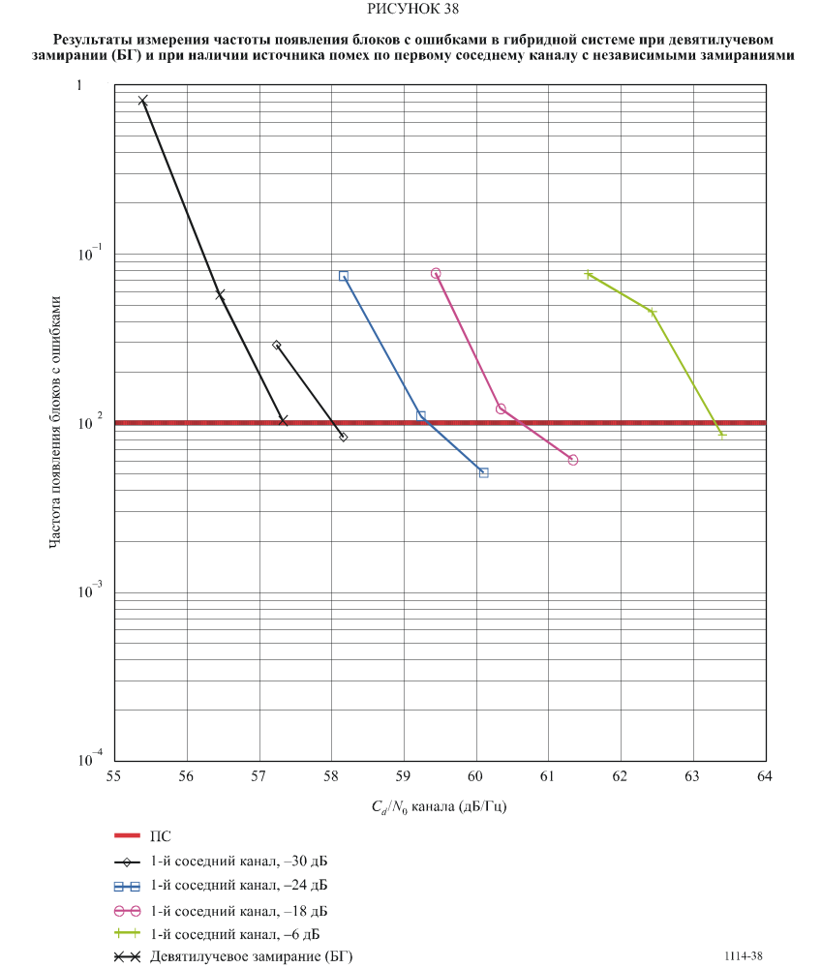

9.2.1 Быстрые замирания в городе (БГ)
В таблице 24 приведены данные субъективной оценки аналогового звука, которые указывают, что непосредственно перед цифровым ПС качество аналогового звука ухудшается на слух.

9.2.2 Медленные замирания в городе (МГ)
В таблице 24 приведены данные субъективной оценки аналогового звука, которые указывают, что непосредственно перед цифровым ПС качество аналогового звука ухудшается на слух.

9.2.3 Быстрые замирания в сельской местности (БС)
В таблице 24 приведены данные субъективной оценки аналогового звука, которые указывают, что непосредственно перед цифровым ПС качество аналогового звука ухудшается на слух.

9.2.4 Замирания, обусловленные препятствиями рельефа местности (ПРМ)
В таблице 24 приведены данные субъективной оценки аналогового звука, которые указывают, что непосредственно перед цифровым ПС качество аналогового звука ухудшается на слух.

9.3 Показатели работы в присутствии помех с независимыми замираниями
В этом испытании проводились измерения показателей работы системы и записывался аналоговый аудиосигнал при наличии гауссовского шума и рэлеевских замираний в присутствии источников помех с независимыми замираниями, создаваемых первому соседнему каналу, второму соседнему каналу и одному каналу гибридной системы IBOC. Шум от каждого источника проходил через канал с рэлеевскими замираниями того же типа, что и желаемый сигнал, однако все сигналы подвергались воздействию замираний независимо и поэтому не были связаны друг с другом.

9.3.1 Одиночные помехи по первому соседнему каналу
В Соединенных Штатах Америки правильно расположенные станции класса В защищены контуром 54 дБн от помех по первому соседнему каналу, превышающих 48 дБн, в 50% местоположений и в 10% времени. В итоге, испытания были проведены с гибридными источниками помех различной мощности по первому соседнему каналу, уровень которых достигал значения, на 6 дБ меньшего уровня желаемого сигнала. Результаты, полученные в отношении частоты появления блоков с ошибками показаны на рис. 38 и сведены в таблицу 24. Как можно было ожидать, показатели работы ухудшаются по мере увеличения уровня помех с –30 дБ_{жел} до −6 дБ_{жел}. Однако использованный в приемнике алгоритм исключения помех по первому соседнему каналу обеспечивает наилучшие показатели работы системы, даже при высоком уровне помех, создаваемых по первому соседнему каналу в условиях быстрых замираний в городе. В таблице 24 приведены данные субъективной оценки аналогового звука, которые указывают, что непосредственно перед цифровым ПС качество аналогового звука ухудшается на слух для всех уровней помех по первому соседнему каналу.

9.3.2 Одиночные помехи в совмещенном канале
В Соединенных Штатах Америки правильно расположенные станции класса В защищены контуром 54 дБн от помех в совмещенном канале, превышающих 34 дБн, в 50% местоположений и в 10% времени. Это означает, что в 90% времени на контуре 54 дБн отношение D/U превышает 20 дБ. На основании этой информации можно сделать ряд замечаний, касающихся характера помех в совмещенном канале. Источник гибридных помехи, создаваемых в совмещенном канале, должен иметь минимальное влияние на показатели желаемого цифрового сигнала, поскольку обычно его мощность будет по крайней мере на 20 дБ меньше по отношению к цифровым боковым полосам на аналоговом защищенном контуре 54 дБн. Это было проверено лабораторным испытанием. Желаемый гибридный сигнал в условиях быстрых замираний в городе повергался воздействию источника гибридных помех с уровнем –20 дБ_{жел}. Результаты, полученные в отношении частоты появления блоков с ошибками показаны на рис. 39 и сведены в таблицу 24. Рисунок 39 указывает, что добавление в совмещенном канале гибридных помех с уровнем –20 дБ_{жел} ухудшает качество работы лишь на величину, приблизительно равную 1 дБ. Рисунок 39 показывает также, что даже если уровень источника помех в одиночном канале увеличивался до –10 дБ_{жел}, возросшее ухудшение не превысит 3 дБ. В таблице 24 приведены данные субъективной оценки аналогового звука, которые указывают, что непосредственно перед цифровым ПС качество аналогового звука ухудшается при наличии источника помех в совмещенном канале с уровнем –20 дБ_{жел}. При уровне источника помех в совмещенном канале –10 дБ_{жел} качество аналогового звука ухудшается за точкой отказа даже до того, как цифровой аудиосигнал достигнет своего ПС.
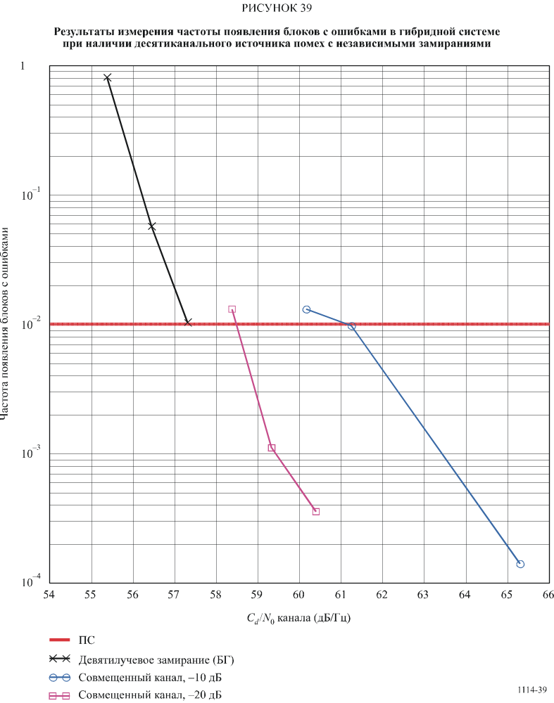

9.3.3 Одиночные помехи по второму соседнему каналу
Источник помех по второму соседнему каналу гибридной системы IBOC может иметь небольшое влияние на качественные показатели цифрового сигнала, поскольку боковые лепестки сигнала помехи могут попасть в желательные цифровые боковые полосы. Это влияние было измерено в лабораторных испытаниях. Одиночный источник помех с уровнем 20 дБ по гибридному второму соседнему каналу воздействовал на желаемый гибридный сигнал в условиях быстрых затуханий в городе. Результаты, полученные в отношении частоты появления блоков с ошибками показаны на рис. 40 и сведены в таблицу 24. Рисунок 40 указывает, что добавление источника помех с уровнем 20 дБ по второму соседнему каналу ухудшает показатели работы примерно на 2 дБ. В таблице 24 приведены данные субъективной оценки аналогового звука, которые указывают, что непосредственно перед цифровым ПС качество аналогового звука ухудшается на слух.
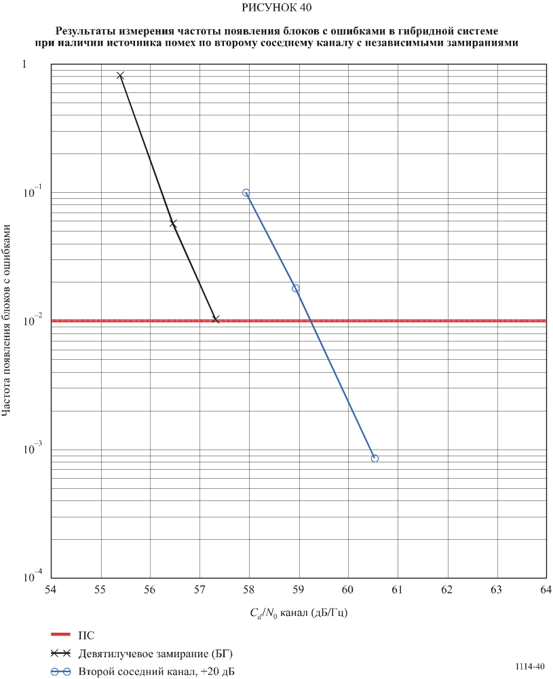

9.4 Выводы
Записи показывают, что при всех испытанных условиях в точке начала ухудшения цифрового сигнала соответствующий аналоговый аудиосигнал отличается слышимым ухудшением. Это означает, что аналоговый аудиосигнал ухудшается на тех уровнях сигнала, при которых ухудшение цифрового аудиосигнала еще не ощутимо. В результате до точки цифрового ПС качественные показатели цифрового сигнала превосходят показатели существующего аналогового сигнала. Когда же в конце концов цифровой сигнал начнет ухудшаться, приемник системы IBOC автоматически переключится на ее аналоговый сигнал. Поэтому показатели работы Цифровой системы С лучше, чем показатели существующей аналоговой услуги ЧМ радиовещания.
______________

Режимы, реализованные в наборе микросхем для передачи "в пределах той же полосы и по тому же каналу" (IBOC) (Цифровая система C), не обеспечивают работу в автомобиле на частотах выше 230 МГц.
150 мкс соответствует расстоянию распространения 45 км.
Станции, синхронизированные c GPS, относятся к уровню I: средства передачи, синхронизированные c GPS.
Уровень II: средства передачи, не синхронизированные c GPS.

